СОДЕРЖАНИЕ
Лист
ЗАДАНИЕ НА ДИПЛОМНОЕ ПРОЕКТИРОВАНИЕ 2
РЕФЕРАТ 5
ВВЕДЕНИЕ 6
1 ЛИТЕРАТУРНЫЙ ОБЗОР СУЩЕСТВУЮЩИХ КОНСТРУКЦИЙ
ГИДРОЦИКЛОННЫХ СЕПАРАТОРОВ И ПАТЕНТНАЯ
ПРОРАБОТКА ИЗДЕЛИЯ 9
1.1 Литературный обзор существующих конструкций
гидроциклонных сепараторов 9
1.2 Патентная проработка изделия 15
2 ГИДРОЦИКЛОННАЯ УСТАНОВКА ГУД-900 20
2.1 Назначение гидроциклонной установки ГУД-900 20
2.2 Устройство и принцип действия ГУД-900 25
2.2.1 Устройство ГУД-900 25
2.2.2 Принцип действия ГУД-900 28
2.3 Правила монтажа и эксплуатации гидроциклонной установки
ГУД-900 30
2.4 Влияние конструктивных параметров на работу гидроциклона 31
3 РЕМОНТ ГИДРОЦИКЛОННОЙ УСТАНОВКИ ГУД-900 41
3.1 Виды дефектов корпуса 41
3.2 Подготовка дефектных мест под сварку и наплавку 43
3.3 Исправление трещин, коррозии и эрозии 44
3.3.1 Заварка и наплавка дефектных мест 45
3.3.2 Замена дефектных участков 47
3.3.3 Замена штуцеров 48
3.3.4 Замена дефектного штуцера с укрепляющим кольцом 49

3.3.5 Замена дефектного штуцера без замены укрепляющего
кольца 50
4 ГИДРАВЛИЧЕСКИЙ И ПРОВЕРОЧНЫЙ РАСЧЕТЫ
ГИДРОЦИКЛОНА 51
4.1 Расчет производительности гидроциклонной установки 51
4.2 Проверочный расчет гидроциклона на допускаемое давление 57
5 ОЦЕНКА ЭКОНОМИЧЕСКОЙ ЭФФЕКТИВНОСТИ
ПРИМЕНЕНИЯ ГИДРОЦИКЛОНА ПРИ ПОДГОТОВКЕ НЕФТИ 59

6 БЕЗОПАСНОСТЬ И ЭКОЛОГИЧНОСТЬ ПРОЕКТА 63
6.1 Характеристика производственной среды 63
6.2 Разработка мероприятий по обеспечению
безопасных и здоровых условий труда 65
6.2.1 Анализ опасных и вредных производственных факторов 65
6.2.2 Мероприятия по обеспечению безопасных и здоровых
условий труда 68
6.2.3 Мероприятия по промышленной санитарии 73
6.2.4 Мероприятия по обеспечению пожарной безопасности 74
6.2.5 Действия при возникновении чрезвычайной ситуации 77
6.3 Экологичность проекта 81
6.4 Вывод 84
ЛИТЕРАТУРА 85

РЕФЕРАТ

Целью данной работы является рассмотрение процессоров центробежного типа ГУД-900. Использование гидроциклонных установок ГУД-900 в процессах подготовки нефти позволяет добиться улучшения качества товарной нефти, сократить расходы на ее подготовку, сократить потери легких фракций нефти, уменьшить металлоемкость оборудования установки подготовки нефти, а также решить ряд других задач. Все это прямо влияет на снижение себестоимости нефти, что имеет большое значение в современных рыночных условиях. Рассмотрены вопросы получения максимальной эффективности при эксплуатации гидроциклонной установки типа ГУД-900, а также преимущества установки перед другими аналогами.
Дипломный проект состоит из пояснительной записки и графической части.
Пояснительная записка включает в себя три раздела: техническая, экономическая часть и раздел по безопасности и экологичности проекта. В технической части проводится обзор существующих аналогов гидроциклонной установки, описание конструкции, принципа работы; рассматривается влияние конструктивных параметров на работу установки, а также проводятся необходимые расчеты. Экономическая часть раскрывает оценку экономической эффективности внедрения гидроциклонной установки ГУД-900. В разделе безопасности и экологичности проекта рассматриваются вопросы охраны труда и окружающей среды.
Пояснительная записка объемом 87 машинописных листов формата А4, содержит 20 рисунков, 10 таблиц и список литературы из 24 наименований. Графическая часть состоит из графического материала объемом в количестве 8 листов машиностроительных чертежей и 2 схемы, выполненных на формате А1.

ВВЕДЕНИЕ

В условиях смещения возрастающих объемов добычи нефти и расширения объектов подготовки её в районы с низкой несущей способностью грунтов и шельфов океанов и морей предусматривается внедрение новых конкурентоспособных аппаратов, процессов и технологий комплексной подготовки нефти. В то же самое время условия рыночных отношений требуют улучшения качества товарной нефти и снижение потерь при её добыче и транспортировке.
Традиционные техника и технология подготовки нефти предусматривают применение металлоемкого крупногабаритного оборудования. Во многих регионах страны традиционно существуют установки подготовки нефти (УПН), где производится предварительное обезвоживание и обессоливание нефти. На установке комплексной подготовки нефти (УКПН) производят её стабилизацию, в основном, методом ректификации в колоннах.
С помощью процессоров центробежного типа ГУД-900 успешно осуществлено совмещение УПН и УКПН, что позволяет в 50 раз сократить металлоемкость оборудования, в 60 раз сократить капитальные затраты и приблизить процессы комплексной подготовки нефти непосредственно к промыслам с получением качественной товарной нефти, параметры которой соответствуют ГОСТ 9965-76.
Существующие нефтяные сепараторы с гидроциклонным вводом сырья в силу их конструктивных недоработок, вызванных недостаточной изученностью гидродинамики процесса выделения газа и легких углеводородов из нефти в поле центробежных сил, не обеспечивают всех преимуществ этого способа. Отсутствуют также зависимости для определения эффективности работы гидроциклонных устройств применительно к процессу выделения легких углеводородов из нефти в процессах подготовки е, что затрудняет расчеты и применение этих устройств в широких масштабах.
На рисунке 1 показана структурная схема комплексной подготовки нефти к транспорту и переработке.
В схеме рассматривается только модуль обезвоживания и обессоливания нефти, а также модуль стабилизации и получения легких углеводородов. Согласно структурной схеме именно в этих модулях осуществляется комплексная подготовка нефти в промысловых условиях с получением легких углеводородов.
Условные обозначения на схеме:
УПГ - установка подготовки газа;
ВД - высокое давление;
НД - низкое давление;
УУ - узел учёта;
ППД - поддержание высокого давления.



1 ЛИТЕРАТУРНЫЙ ОБЗОР СУЩЕСТВУЮЩИХ КОНСТРУКЦИЙ
ГИДРОЦИКЛОННЫХ СЕПАРАТОРОВ И ПАТЕНТНАЯ ПРОРАБОТКА ИЗДЕЛИЯ

1.1 Литературный обзор существующих конструкций гидроциклонных сепараторов

Рассмотрим некоторые виды гидроциклонных сепараторов. На рисунке 1.1 – 1 приведен один из первых образцов гидроциклонных сепараторов, разработанный институтом “Гипровостокнефть”. Он выполнен путем совмещения вертикального сепаратора 1 диаметром 200 мм с тангенциальным вводом продукции и горизонтальной емкостью 2 диаметром 500 мм. Внутри гидроциклона смонтированы направляющий патрубок 3 и патрубок выхода газа 4. Нефтегазовая смесь поступает в гидроциклон по патрубку 5 с линейной скоростью порядка 20 м/с. Резкое увеличение скорости на входе приводит к интенсивному вспениванию всей массы и созданию очень подвижной нестабильной пены. В гидроциклоне вспененная масса приобретает вращательное движение вокруг патрубка 3 и осевое движение вниз. Под действием центробежных сил происходит распределение компонентов газожидкостной смеси по плотности, сопровождающееся разрушением пены, и отбрасывание нефти к стенкам. Газ из гидроциклона удаляется через патрубок 4, а нефть стекает в горизонтальную емкость. Создание высокотурбулизированной пенной массы увеличивает поверхность контакта фаз нефть – газ и создает благоприятные условия для перехода растворенного газа в пузырьки окклюдированного газа, которые с помощью центробежных сил отделяются от нефти.
В результате исследований определено, что если в промышленном сепараторе рабочий газовый фактор равнялся 105 нм³/м³, то в гидроциклонном сепараторе он увеличился до 108 нм³/м³, при одновременном увеличении удельной нагрузки на единицу объема емкости в 20 раз и при уменьшении
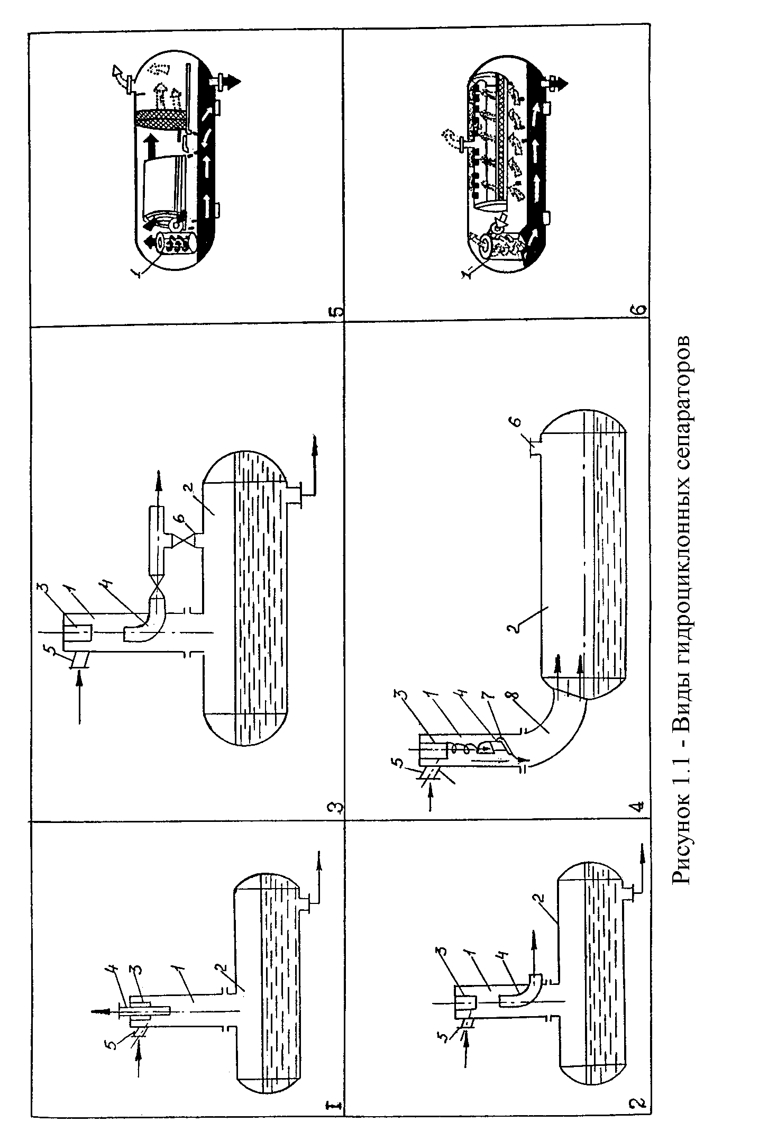
времени пребывания нефти в сепараторе в 35 раз. Однако, способ противопоточного отделения газовой фазы от нефти в гидроциклоне не обеспечивал необходимую степень очистки газа от нафти.
Унос нефти с газом в гидроциклоне был в 100 – 200 раз больше, чем в промышленном сепараторе.
В гидроциклонном сепараторе (рисунок 1.1 – 2) с целью уменьшения уноса нефти с газом отбор газа осуществляется без противотока по ходу движения потоков нефти и газа; газ отбирается через патрубок 4, установленный соосно в корпусе гидроциклона (обозначения те же, что и на рисунке 1.1 – 1). В этой конструкции унос нефти с газом уменьшился в 2 – 4 раза, рабочий газовый фактор увеличился до 110 нм³/м³. однако, и в этой конструкции не удалось добиться требуемой степени очистки газа от нефти и полного выделения газа в объеме сепаратора.
В конструкции гидроциклонного сепаратора (рисунок 1.1 – 3) предусмотрена возможность удаления газа из емкости через патрубок 6 (обозначения те же, что и на рисунке 1.1 – 1), отбор газа из емкости обеспечивает более глубокую дегазацию нефти. Однако, свободное падение потока из гидроциклона на поверхность нефти способствует ее пенообразованию и разбрызгиванию. Поток газа, движущийся в этой зоне, насыщается нефтью, что способствует уносу нефти вместе с газом.
В конструкции гидроциклонного сепаратора (рисунок 1.1 – 4) имеется секция перетока, установленная в нижней части гидроциклона. Она состоит из вертикального отбойника 5, горизонтального отбойника 7 и угольника 8. Секция перетока препятствует смешению газа с нефтью при изменении движения потоков с вертикального направления на горизонтальное направление. Одна часть нефти при своем движении вниз проходит мимо отбойника и непосредственно меняет направление. Другая часть попадает на козырек угольника 8 и по нему перетекает в нижнюю часть отвода. Отбойник 5 препятствует попаданию нефти в газ при движении ее по козырьку. Газовый поток проходит внутри отбойника и также меняет направление движения. Из гидроциклонной головки газовый поток и нефтяной поток поступают в буферную емкость.
В отличие от сепараторов отечественных конструкций, в зарубежных сепараторах элементы предварительной сепарации расположены только внутри аппаратов. В горизонтальных газонефтяных сепараторах фирмы “BS & B” (США) для потоков нефти с газовым фактором 1000 м³/м³ при низком давлении сепарации (рисунок 1.1 - 5) и для потоков с высоким содержанием газа в жидкости в виде капель или пробок (рисунок 1.1 - 6) гидроциклонный ввод, по мнению
автора, обеспечивает высокую эффективность разделения жидкости и газа. Газонефтяная смесь подается в гидроциклонную головку 1, расположенную в гравитационном сепараторе. Отделившийся газ выходит через отверстия в дефлекторе циклонной головки в верхнюю часть сепаратора и, пройдя очистку от капельной жидкости в каплеуловителях и каплеотбойниках, выводится из сепаратора.
Для подготовки нефти на английских морских платформах в Северном море используются высокопроизводительные нефтегазовые гидроциклонные сепараторы (рисунок 1.2). Сравнение эксплуатационных характеристик показывает, что в случае использования гидроциклонных сепараторов время сепарации сокращается в 5÷6 раз, а вес установки и производственная площадь снижается более, чем в 4 раза по сравнению с традиционными гравитационными сепараторами. На рисунке 1.3 приведен сепаратор с циркуляцией газа фирмы Порта ТЭСТ для сепарации нефти в условиях сильной пульсации потока.
Проведенные эксперименты на нефтепромыслах Куйбышевской области, на месторождениях объединения “Грознефть”, а также промышленное использование гидроциклонных сепараторов говорит о том, что процесс отделения газа от нефти происходит, в основном, не в гидроциклонной головке, а в технологической емкости - сепараторе. Роль гидроциклонных головок свелась к равномерному распределению газонефтяной смеси по всей площади технологической емкости.
Отсутствие на входе гидроциклона устройства, обеспечивающего пленочный режим течения потока, приводит к тому, что вращательное движение в аппарате
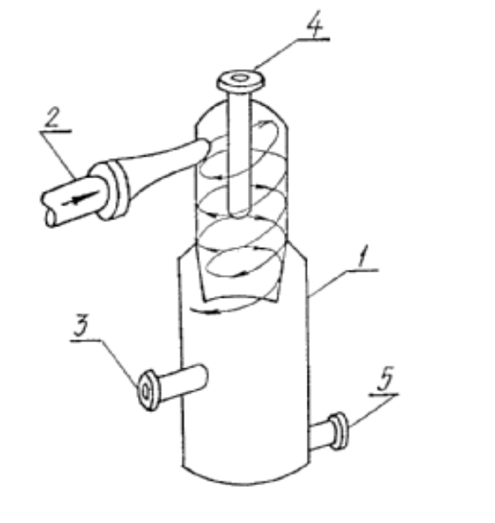
Рисунок 1.2 - Нефтегазовый гидроциклонный сепаратор (Англия):
1 - корпус; 2 - вход газоводонефтяной смеси; 3 - выход нефти;
4 - выход газа; 5 - выход воды.

получают только слои, находящиеся непосредственно около стенки. Слои же потока, расположенного ближе к центру гидроциклона, имеют прямолинейное движение и соударяются с вращающимися слоями, что приводит к дроблению потока. При существующей в настоящее время конструкции гидроциклонов, применяющихся для дегазации нефти, отделение свободного газа происходит, в основном, за счет сил гравитации, а центробежные силы используются недостаточно эффективно. Для эффективного применения центробежных сил в процессах сепарации нефти в гидроциклоне встает задача глубокого изучения гидродинамических закономерностей несущего потока с целью разработки новой конструкции гидроциклонного аппарата, обеспечивающего глубокую дегазацию нефти и, на его основе, создания принципиально новой технологии получения легких углеводородов на стадии подготовки нефти к глубокой ее переработке.
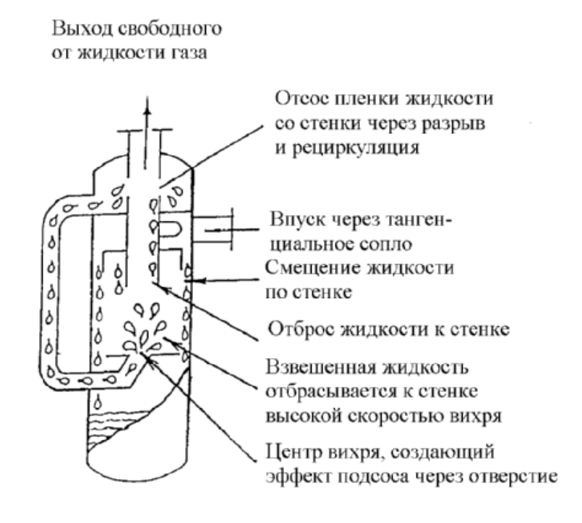
Рисунок 1.3 – Рециркуляционный сепаратор фирмы Порта ТЭСТ

1.2 Патентная проработка изделия

Гидроциклонная установка ГУД-900 имеет ряд аналогов аналогичного принципа действия, которые могут быть использованы для подготовки нефти в промысловых условиях. Анализ авторских свидетельств и патентов показал, что большинство из них имеют определенные недостатки, отсутствующие у ГУД-900.
Известен, например, ступенчатый гидроциклон, содержащий корпус, разделенный перегородкой на камеру предварительной очистки с тангенциальным входным патрубком [1]. В корпусе установлены параллельно включенные группы сепарирующих элементов, образующие предварительные ступени разделения по ходу слива (рисунок 1.4).
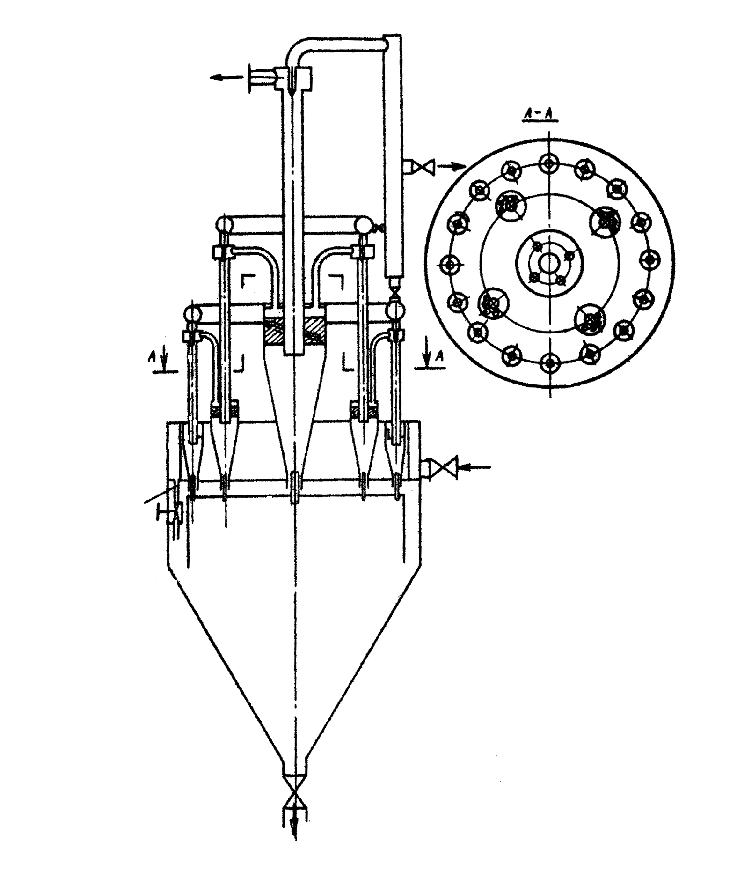
Рисунок 1.4 – Ступенчатый мультигидроциклон
Недостатком гидроциклона является малая эффективность разделения. Камера предварительной очистки исходной смеси имеет диаметр значительно больший, чем диаметр сепарирующих элементов, что требует на закрутку потока больших расходов энергии.
Известна батарея гидроциклонов предварительного разделения с тангенциальным входным патрубком [2]. Последовательно по ходу слива установлены параллельно включенные группы гидроциклонов, питающие патрубки которых соединены тангенциально со сливным патрубком гидроциклона предварительного разделения (рисунок 1.5). Сливные патрубки гидроциклонов первой группы установлены тангенциально к гидроциклонам второй группы.
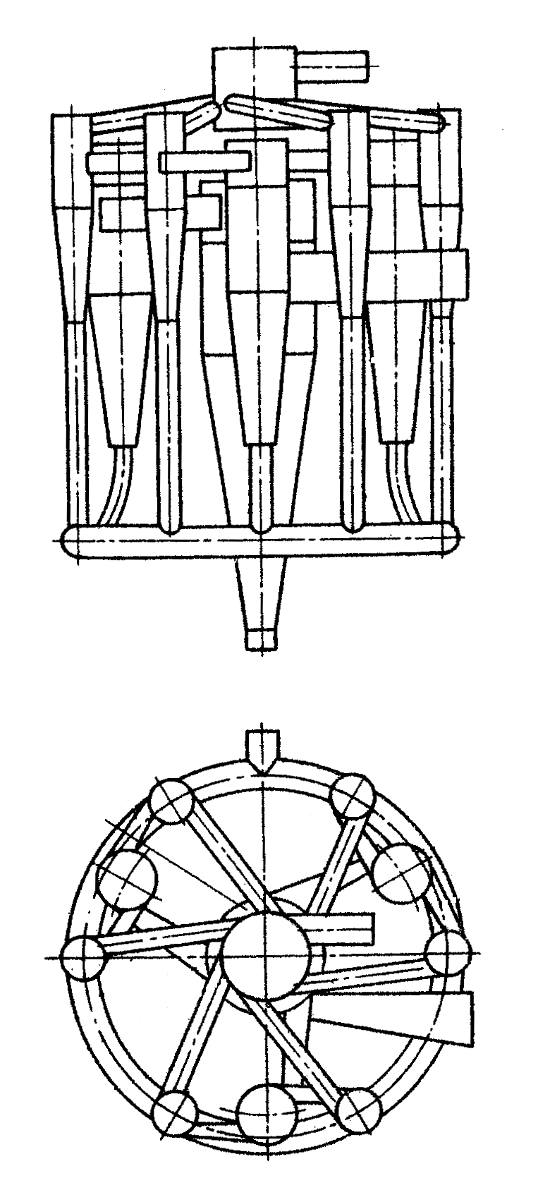
Рисунок 1.5 – Батарея гидроциклонов
Недостатком батареи гидроциклонов является сложность конструкции соединений сепарирующих элементов различных групп и ступеней разделения, что создает значительные гидравлические сопротивления и снижает производительность.
Известен также двухзаходный циклон [3], включающий корпус 3, осевую выхлопную трубу 4 и два тангенциальных диаметрально расположенных входных патрубка 1 и 2, один из которых установлен под углом 11-15°, а другой – под углом 15-20° к горизонтали (рисунок 1.6).
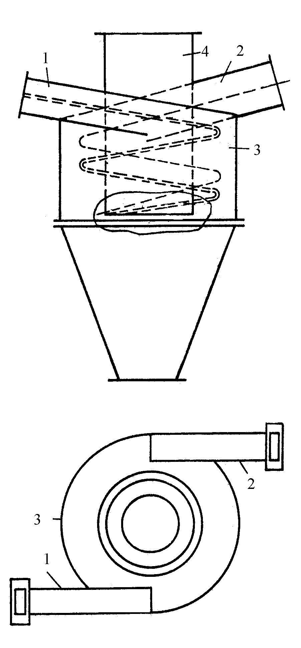
Рисунок 1.6 – Двухзаходный циклон

Недостатком его является малая эффективность, вследствие того, что корпус аппарата представляет собой сепарирующий элемент, выполняющий все стадии процесса разделения с перегрузкой как на стадии отделения жидкости, так и на стадии отделения газообразной фазы. Кроме того, разность углов наклона входных патрубков недостаточна – всего 4-5°, вследствие чего возможны случаи сбоя потока с меньшим напором потоком более мощным и изменения направления на обратное. Это приводит к нарушению режима технологии разделения.
С целью повышения эффективности и качества разделения нефтегазовой смеси было разработано устройство для разделения нефтегазовой смеси [17], включающее сепарирующие элементы 1, тангенциально направленные, расположенные под углом входные патрубки 2 и 3 и выхлопную трубу 5 (рисунок 1.7).
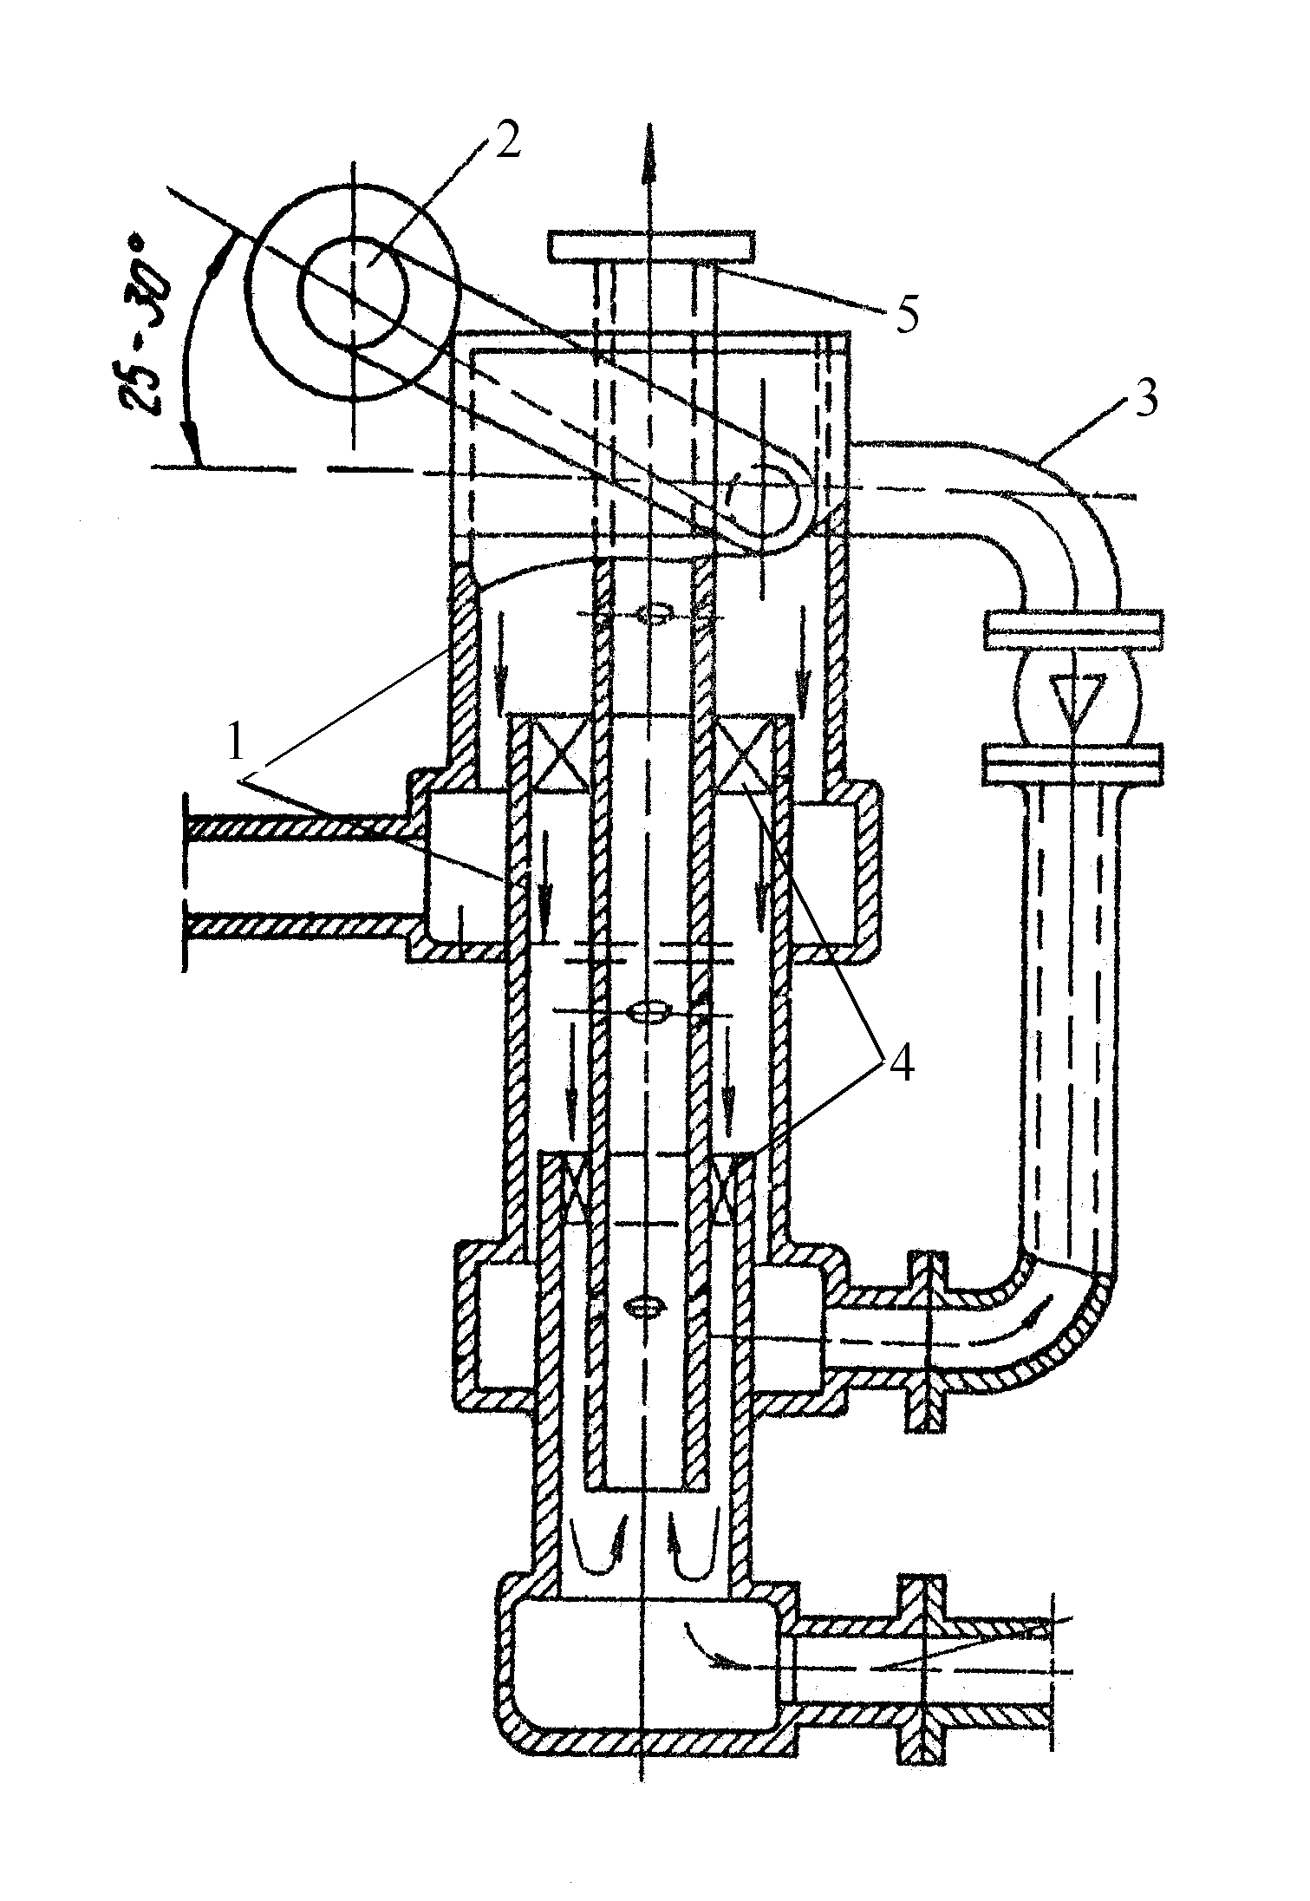
Рисунок 1.7 – Устройство для разделения нефтегазовой смеси

Сепарирующие элементы снабжены цилиндрическими секциями с радиальными отводами 4 и последовательно установлены соосно с общей выхлопной трубой. Выхлопная труба выполнена перфорированной с тангенциально направленными отверстиями. Тангенциальные входные патрубки выполнены в виде спирали и установлены с разностью углов наклона между собой в пределах 25-30°.
Недостатком данного устройства является недостаточная эффективность отделения и высокий унос капельной жидкости на начальной фазе сепарации.

2 ГИДРОЦИКЛОННАЯ УСТАНОВКА ГУД-900

2.1 Назначение гидроциклонной установки ГУД-900

Гидроциклонирование нефти позволяет решить ряд крупных народнохозяйственных задач:
а) получение товарной нефти, соответствующей ГОСТ 9965-76;
б) выделение и использование легких углеводородов и их композиций в качестве внутреннего резерва для подготовки нефти, в том числе ловушечной или промежуточных слоев;
в) использование полученных легких углеводородов в качестве растворителя цементирующей основы асфальтосмолопарафиновых отложений и осуществить, тем самым, промывку оборудования и скважин.
Мультигидроциклон ГУД-900 является одним из наиболее оптимальных блочных аппаратов для подготовки нефти с получением легких углеводородов. ГУД-900 обеспечивает наиболее полную стабилизацию нефти при максимальном выделении легких углеводородов.
С целью исключения потерь легких фракций нефти и обеспечения полной герметизации системы, мультигидроциклон ГУД-900 используется в герметизированной системе трубопроводного транспорта, разработанной Р.Р.Ахсановым.
Герметизированная система трубопроводного транспорта включает в себя блок газосепарации, насос с узлами учета и обвязки, инжектор, резервуарный парк с уравнительными линиями.
Блок газосепарации (рисунок 2.1) состоит из сепаратора 1, снабженного каплеуловителем 2, мультигидроциклона 3, снабженного сборником жидкой фазы 4 и сборником парогазовой смеси 5.
Поток газонасыщенной нефти поступает в мультигидроциклон 3 и распределяется равномерно по всем гидроциклонным элементам 6. В периферийной области гидроциклонного элемента собирается более тяжелая фаза, стабильная нефть без газа , а в центре вращения потока образуется парогазовый шнур. Парогазовая смесь по газоотводной трубке 7 поступает в общий сборник 5 и по трубе 8 - в сепаратор 1, ударяясь и стекая по наклонной перегородке 9. Перегородка 9 имеет отверстия 10 для выхода газа.

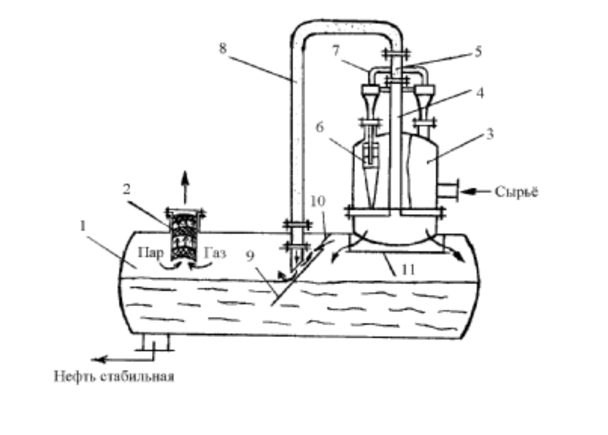
Рисунок 2.1- Блок получения легких углеводородов
Жидкая фаза из сборника 4, а также стабильная нефть из разгрузочного отверстия стекают на козырек отбойника 11, где происходит более полная дегазация.
Свободный газ собирается в парогазовой зоне блока сепарации и поступает в каплеуловитель 2. Стабильная нефть без газа поступает на прием насоса и, пройдя узел учета, перекачивается в резервуарный парк.
Техническая характеристика ГУД-900:
- Рабочее давление - 0,6МПа;
- Пробное давление - 0,9МПа;
- Объем - 0,076м³;
- Производительность - 700м³/сут;
- Минимальная температура окружающей среды -
минус 40 ⁰С;
- Рабочая среда - нефть.
На рисунке 2.2 показана установка подготовки нефти с блоком получения легких углеводородов. Установка выполнена таким образом, что на входе продукции скважин установлено устройство предварительного отбора газа, выполненное из труб. Далее эта продукция традиционно подается в газосепаратор, откуда газ поступает в линию высокого давления на дальнейшую подготовку и откачку, а нефть с водой, смешиваясь по пути с подаваемым в линию реагентом, - в отстойник. Дальнейшее отделение воды от нефти осуществляется в электродегидраторах. Далее, после соответствующего подогрева, нефть поступает в концевые сепараторы.
Отличительной особенностью установки является совмещение концевого сепаратора с гидроциклонным сепаратором. Подачу нагретой нефти производят не в сепаратор, а в гидроциклон, парогазовую смесь из гидроциклона подают в сепаратор, в котором отделившийся газ уже не смешивается с нефтью. Установка снабжена блоком получения легких углеводородов и состоит из участка трубопровода 1 для предварительного отбора газа, сепаратора 2, отстойника 3 для сброса отделившейся воды, сепаратора 4, электродегидратора 5, печи 6 для сжигания газа и нагрева нефти, каплеуловителя-сепаратора 7, гидроциклона 8 для глубокой стабилизации нефти, конденсатора-холодильника 9 для конденсации паров углеводородов, эжектора 10 и резервуаров 11 товарного парка.
Нагрев нефти в печи осуществляют до 70 - 80 °С и подают в гидроциклон под давлением 4 кгс/см². в этом случае в каждом гидроциклонном элементе в центре вращения потока образуется разрежение. Это дает возможность снизить коэффициент фазового равновесия “газ (пар) - жидкость” и увеличить выход легких фракций из нефти при довольно низких температурах нагрева. Этому же способствует и температура охлаждения в конденсаторе-холодильнике, которую поддерживают в пределах 10 ÷ 15 °С. Для более качественного отделения сухого газа от конденсата в сепараторе 4 поддерживают давление в пределах 1,7 атм.
Использование данной схемы позволило значительно сократить энергозатраты на подготовку нефти, снизить металлоемкость оборудования и улучшить качество подготовленной нефти.

2.2 Устройство и принцип действия ГУД-900

2.2.1 Устройство ГУД-900

Основным элементом гидроциклонной установки ГУД-900 является сепарирующий гидроциклонный элемент 8 (рисунок 2.3). Каждый гидроциклонный элемент устанавливается в стакан 11 и снабжается сливной камерой 4, соединенной со стаканом с помощью фланцев 12, завихрителем 9, рабочим элементом которого является сужающаяся винтовая канавка, позволяющая осуществить пленочное истечение жидкости. Кроме того мультигидроциклон ГУД-900 снабжен тангенциальным входным патрубком, позволяющим потоку газонасыщенной нефти распределяться равномерно по всем гидроциклонным элементам.
Тяжелая фаза из каждого гидроциклонного элемента поступает в сепаратор через опорный штуцер, а легкая фаза в виде парогазового потока по патрубкам 3 соединителя 5 собирается в газосборную камеру 3 и далее по трубопроводу направляется в сепаратор. Каждая сливная камера соединяется с гидроциклонным элементом посредством сливной трубки 2, снабженным коническим наконечником 7 для повышения эффективности сепарации. Кроме того каждая сливная камера соединяется со сборником-коллектором 6, жидкость из которого поступает в сепаратор через опорный штуцер.
Наконечник 7 сливной трубки гидроциклона позволяет мелким взвешенным каплям жидкости отражаться от поверхности этого наконечника. Отраженные циркуляционные токи при этом движутся в том же направлении, что и осевой поток. Кроме того, мелкие капельки жидкости концентрируются на наружной поверхности сливной камеры и по мере накопления укрупняются за счет коалесценции. Эти более крупные частицы в дальнейшем стекают вдоль наружной стенки наконечника и,

Рисунок 2.3 – Установка гидроциклонная ГУД - 900
попадая в центробежное поле путем срыва вихревым потоком с острых кромок поверхности, отбрасываются в периферийную зону аппарата. Чем ближе к центру
вращения, тем интенсивнее крутка потока. Поэтому наличие дополнительной отражательной поверхности и острой кромки в наконечнике сливного патрубка, находящейся в непосредственной близости от парогазового шнура, улучшают отделение мелких капель нефти путем различного угла отражения капель и потоков из-за различных ступенчатых углов наклона внешней отражательной поверхности наконечника сливного патрубка. Этому же способствует и наличие местного сопротивления для капель жидкости в проходном канале наконечника. Это сопротивление выполнено в виде торроидальной поверхности обтекаемой формы, так что центральный газовый вращающийся поток проходит через него, не встречая больших сопротивлений.
Наконечник сливного патрубка (рисунок 2.4) имеет наружную поверхность в виде конусов 1 и 2. последние имеют различный угол наклона, за счет чего и образуется ребро 3. внутренняя поверхность начинается с торроидальной поверхности 4. последняя с конусом 2 образует ребро 5.
Гидроциклонный аппарат монтируется в вертикальном положении и состоит из 4 гидроциклонных элементов 8, соединенных с помощью сливных камер 4 с газосборной камерой 3. Гидроциклонные элементы смонтированы в общем корпусе 1, имеющим входной патрубок для ввода газожидкостной смеси. Для ускоренного монтажа и возможности внутреннего осмотра аппарата все элементы аппарата крепятся на фланцевых соединениях. В нижних частях центральной камеры отвода газоконденсата и внутренней полости корпуса предусмотрены патрубки для удаления механических примесей и промывки аппарата.

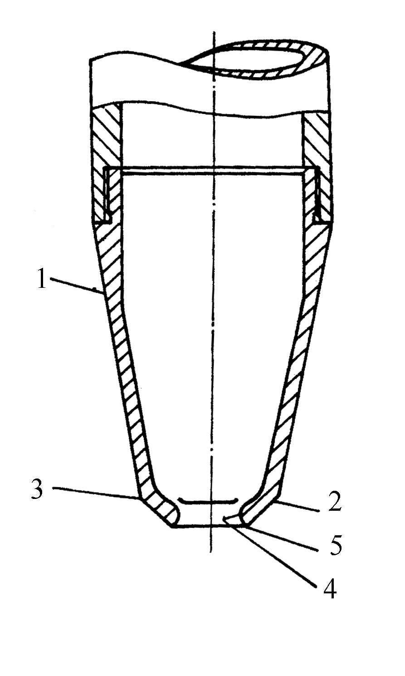
Рисунок 2.4 – Наконечник сливного патрубка

2.2.2 Принцип действия ГУД-900

Обязательным условием гидроциклонирования является наличие устойчивого парогазового шнура на оси закрученного потока , в который и выделяются газовые включения. Условие существования парогазового шнура и его размеры полностью определяются гидродинамикой несущего потока. Вместе с тем сам он оказывает существенное влияние на сепарационные и расходные характеристики гидроциклонного аппарата.
Поток газонасыщенной нефти поступает в мультигидроциклон, где за счет тангенциального входного патрубка распределяется равномерно по всем гидроциклонным элементам 8. Далее нефть через прорези в корпусе гидроциклонного элемента попадает в завихритель 9, обеспечивающий пленочное истечение жидкости, которым снабжается каждый гидроциклонный элемент.
Интенсивно закручиваясь нефть под действием центробежных сил разделяется на легкую и тяжелую фазы. Тяжелая фаза по периферии стекает по стенкам элемента и собирается через опорный штуцер в сепаратор. Легкая фаза концентрируется в центре гидроциклонного элемента в виде парогазового интенсивно вращающегося шнура, т.к. на расстоянии близком к центру вращения потока, происходит интенсивное выделение газов. Чем выше скорость вращения, тем больше перепад давления между периферией и центром вращения, следовательно активнее происходит дегазация жидкости.
Концентрируясь в центре вращения потока, парогазовая смесь устремляется в сливную трубку 2. Однако более тяжелые углеводороды в виде тумана или пленки жидкости концентрируются по наружной поверхности наконечника 7 сливной трубки, накапливаясь, укрупняются за счет коалесценции. Эти более крупные частицы в дальнейшем стекают вдоль наружной стенки наконечника и, попадая в центробежное поле путем срыва вихревым потоком с острых кромок поверхности, отбрасываются в периферийную зону аппарата.
Сливная трубка соединяется с внезапно расширяющейся сливной камерой 4. Это позволяет более полно удалить из жидкости выделившиеся углеводородные газы и сконцентрировать жидкую, более тяжелую фазу легких углеводородов вследствие появления эффекта детандера в месте внезапного расширения камеры сбора капельной жидкости.
Капельная жидкость вместе с конденсированными углеводородами поступает через сборник-коллектор 6 в сепаратор. Отделенная парогазовая смесь, собранная в отдельный коллектор по соединительной трубке поступает на наклонную перегородку сепаратора, ударяясь о неё, вызывая тем самым, дополнительное выделение газовых включений за счет осуществления пленочного режима течения сконденсированной жидкости и разрушения состояния гидродинамического равновесия за счет энергии удара.
Важной особенностью является то, что газосборная трубка 10 снабжена снаружи обтекаемым кольцом (рисунок 2.5). Это позволяет изменить поле давления возле выводного отверстия сливной трубки таким образом, что капельная жидкость проходит по периферии сливной трубки, а газ удаляется по выводному каналу газосборной трубки.

Рисунок 2.5 – Трубка газосборная

2.3 Правила монтажа и эксплуатации гидроциклонной установки ГУД-900

Монтаж гидроциклона ГУД – 900 на сепараторе может быть осуществлен имеющимися в распоряжении НГДУ самоходными автомобильными или транспортными кранами. Монтаж может быть осуществлен при помощи талевого механизма, специального приспособления, лебедки или подъемника.
Гидроциклон ГУД – 900 имеет опорный фланец, соответствующий общепринятым стандартам с Р_{у} = 0,6 МПа и D_{у} = 500 мм и устанавливается на патрубок сепарационной емкости. В процессе монтажа требуется тщательно собирать фланцевые соединения. При затяжке болтов и шпилек необходимо соблюдать равномерный зазор между фланцами. Для обеспечения равномерного зазора и избежания перекосов фланцев при креплении следует попеременно затягивать диаметрально расположенные болты.
Подводящие трубопроводы должны быть смонтированы так, чтобы в местах стыка их с фланцами гидроциклона не возникали растягивающие напряжения и напряжения изгиба.
После окончания монтажа проводят гидравлические испытания установки. По результатам испытаний устраняют выявленные недостатки: дефекты корпуса и трубопроводов, неплотности соединений, затяжку болтов опорного фланца; проверяют состояние контрольно-измерительных приборов, исправность предохранительных клапанов.
Во время работы гидроциклонной установки ГУД – 900 техническое обслуживание ее сводится, в основном, к наблюдению за показаниями контрольно-измерительных приборов.
Показания приборов должны соответствовать номинальному режиму работы аппарата. Стрелки измерительных приборов при исправном состоянии мультигидроциклона и трубопроводов должны иметь плавные колебания.
Период длительной остановки следует использовать для проведения предупредительного ремонта, а также для устранения неисправностей, замеченных во время работы аппарата.
Устранение неисправностей сводится, в основном, к смене прокладок, проверке плотности соединений.

2.4 Влияние конструктивных параметров на работу гидроциклона

Диаметр D и высота цилиндрической части H гидроциклона - основные показатели, определяющие качественные и количественные характеристики аппарата. Однако, значение отношения Н/D для процесса разделения продукции, протекающего в гидроциклоне, изучено недостаточно. Имеются противоречивые данные по определению оптимального отношения Н/D. Исследованиями установлено, что от высоты цилиндрической части не зависит общая производительность гидроциклона, однако, от нее зависит распределение исходной жидкости между верхним сливом и разгрузочным отверстием. Согласно [15] при соотношении Н/D=2,0 наблюдается уменьшение расхода по верхнему сливу и увеличение его по разгрузочному отверстию, что соответствует требованию, предъявляемому к гидроциклону в процессе дегазации жидкости. С увеличением диаметра гидроциклона растет производительность, однако, качественные показатели работы аппарата ухудшаются.
Значительное влияние на работу гидроциклона оказывает угол образующей конической части - угол конусности. С уменьшением угла конусности повышается разделительная способность гидроциклона и, как показывают исследования, увеличивается его производительность. Для получения “тонких сливов” применяют аппараты с небольшим углом конусности. Так, у гидроциклонов-осветлителей угол конусности на практике не превышает 15°. В ходе экспериментальных работ, проведенных в НГДУ “Октябрьскнефть” [15] по очистке нефтепромысловых вод, гидроциклонный элемент с углом конусности 15° и диаметром 0,075 м показал высокую степень дегазации воды.
Исследование влияния глубины погружения сливной камеры в цилиндрическую часть гидроциклона на процесс стабилизации нефти в поле центробежных сил проводилось на нестабильной нефти плотностью 0,855 г/см³ с содержанием легких фракций (по С₅ включительно) 4,2% масс.
Нестабильная нефть под давлением подавалась через специальное вводное устройство (рисунок 2.6) в гидроциклон. Легкие углеводороды и газ собирались в центре вращения потока и выводились через сливной патрубок и далее поступали в емкость отделения капельной нефти от газа. Стабильная нефть выводилась из гидроциклона через разгрузочное отверстие между корпусом аппарата и отсасывающей трубкой. Количество продуктов разделения в гидроциклоне определялось объемным методом. Газ отбирался в резиновую камеру, которую затем погружали в мерный сосуд, заполненный водой. По количеству вытесненной камерой воды определялся объем газа, полученный за определенный промежуток времени. Температура воды во избежание резкой конденсации газа составляла 323 К, выход стабильной нефти определялся с использованием мерных сосудов. Эксперименты проводили при температуре нагрева нестабильной нефти

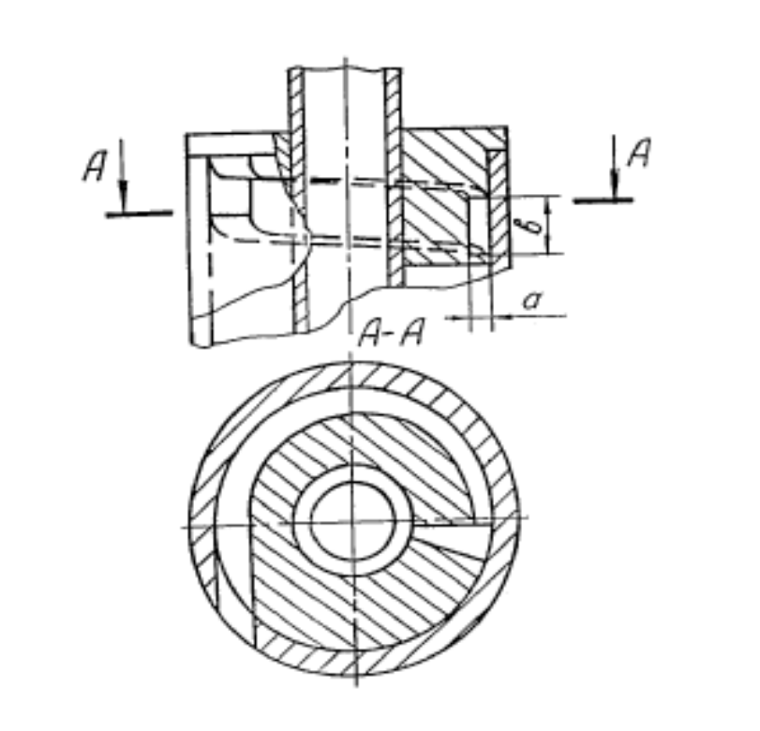
Рисунок 2.6– Вводное устройство гидроциклона (завихритель)

до 353 К и различных давлениях на входе в гидроциклон: 0,30;0,35 МПа и 0,40 МПа. Длина сливной камеры составляла порядка 40 ее диаметров, т.е. калибров.
На показатели работы гидроциклона в значительной мере влияет конструкция питающего патрубка и нижней насадки. Общая производительность гидроциклона прямо пропорциональна эквивалентному диаметру питающей насадки. Скорость на входе можно увеличить, уменьшая живое сечение питающего отверстия или увеличивая количество поступающей в гидроциклон жидкости. Однако, при уменьшении сечения питающей насадки возрастает турбулентное перемешивание, при увеличении количества жидкости снижается время пребывания ее в гидроциклоне. Эффективность работы гидроциклона зависит от формы канала питающего патрубка. Плавность сужения струи в питающем патрубке должна обеспечить наибольшую турбулизацию потока при входе в аппарат. Наиболее интенсивная дегазация жидкости происходит в пленочном режиме течения, с ростом интенсивности закрутки увеличивается процесс массообмена.
В гидроциклонном аппарате ГУД – 900 для создания пленочного режима течения жидкости успешно применено вводное устройство (завихритель), представляющее собой сужающийся винтовой канал (рисунок 2.6) с наклоном, выбранным таким образом, что вводимый продукт смещался к конусу гидроциклона за один оборот на высоту вводимого отверстия. Данная конструкция устройства обеспечивает высокую степень дегазации жидкости.
Эффективность выделения газа из нефти зависит также от длины сливной трубки и глубины её погружения в корпус гидроциклонного элемента.
Эффективность выделения газа в зависимости от глубины погружения сливной камеры в цилиндрическую часть гидроциклона представлена на рисунке 2.7 [4]. Цифрой 1 обозначен график полученный при работе гидроциклона с давлением на входе р=0,3Мпа, цифрой 2 обозначен график полученный при работе гидроциклона с давлением на входе р=0,35Мпа, цифрой 3 обозначен график полученный при работе гидроциклона с давлением на входе р=0,4Мпа.
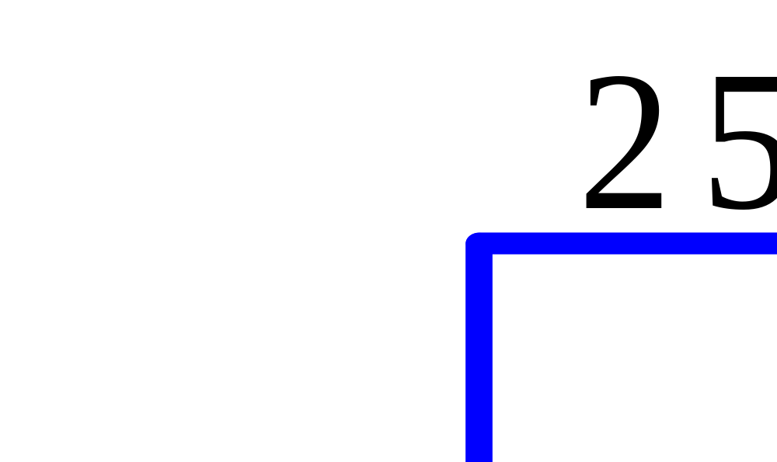
Рисунок 2.7 - Эффективность выделения газа в зависимости от глубины погружения сливной камеры в цилиндрическую часть гидроциклона
Из графиков видно, что с ростом глубины погружения эффективность газовыделения возрастает и, достигая своего максимального значения, резко падает. Оптимальной для рассмотренного случая является глубина погружения равная 0,5 d_{сл.} Для закрученного потока в гидроциклоне характерен обратный вихревой, вращающийся в ту же сторону газовоздушный столб, центр образования которого смещается вдоль оси вращения потока при изменении давления на входе в гидроциклон, что влечет за собой перераспределение потоков внутри аппарата, а также циркуляцию газовых пузырьков в них. Газовые включения, находящиеся в центре вращения потока, должны удаляться из гидроциклона с минимальной циркуляцией, что осуществляется правильным выбором глубины погружения сливной камеры. Известно, что оптимальное значение величины погружения определяется уравнением:
h_{пог} = K(D - d_{сл}), (1)
где h_{пог} = К(h₁ – h₂) – расстояние от сливного патрубка до границы цилиндра с конусом, К – коэффициент глубины погружения сливного патрубка, D – диаметр цилиндрической части аппарата, d_{сл} – диаметр сливного патрубка гидроциклона или диаметр входного отверстия наконечника сливной камеры.
Следует заметить, что К является функцией не только конструктивных параметров гидроциклона и режимных параметров его эксплуатации, но и физико-химических свойств разделяемой системы.
Разделительная способность гидроциклона зависит от времени пребывания продуктов разделения в аппарате. С увеличением времени пребывания газовых включений и растворенного в нефти газа в поле центробежных сил улучшается процесс выделения газа и повышается эффективность работы гидроциклона. Это достигается в результате совмещения сливного патрубка со сливной камерой, в которой происходит отделение газовой части вращающегося потока от нефти. Изменением длины сливной камеры можно регулировать время пребывания газовых частиц в поле центробежных сил.
На рисунке 2.8 показана эффективность выделения газа из нефти в зависимости от длины сливной камеры [4]. Цифрой 1 обозначен график полученный в результате испытания при температуре жидкости равной 353К (80ºС), а цифрой 2 - график, полученный при температуре жидкости 363К (90ºС).
Глубина погружения сливной камеры в цилиндрическую часть составляла 0,5D сливной камеры. Согласно графика, эффективность газовыделения находится в пропорциональной зависимости от длины сливной камеры. Максимальное выделение газа осуществляется при длине сливной камеры L = 38÷40 калибров.
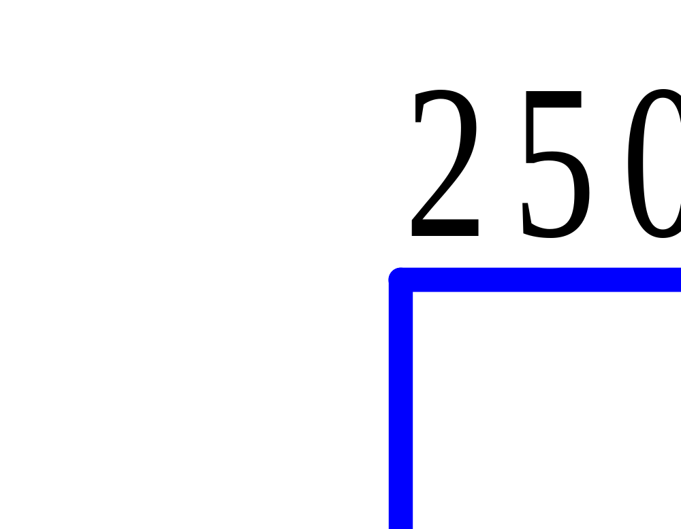
Рисунок 2.8 - Эффективность выделения газа из нефти в зависимости от длины сливной камеры

При увеличении длины сливной камеры более 40 калибров эффективность выделения газа из нефти в гидроциклоне падает. Выделенный из нефти газ концентрируется в центре вращающегося потока. В результате увеличения длины сливной камеры, и, как следствие, увеличения времени пребывания газонефтяной смеси в поле центробежных сил происходит интенсивное газовыделение. В начальный момент энергии закрученного потока достаточно для концентрирования газа в центре вращения. Однако, по мере увеличения длины сливной камеры, происходит диссипация энергии закрученного потока за счет вязкости жидкости, трения о стенки сливной камеры. Захваченная вместе с газом нефть, теряя энергию закрутки, стекает вниз по сливной камере. С ростом L более 40 калибров процесс идет интенсивнее, за счет чего идет перекрывание внутреннего сечения сливной камеры нефтью и наблюдается пробковый режим выделения газа, в результате чего снижается эффективность газовыделения. Наиболее оптимальной для данной конструкции гидроциклона применительно к процессу дегазации нефти в центробежном поле является длина сливной камеры L = 40d_{сл}, где d_{сл} = 0,025 м. С целью уменьшения уноса капельной нефти вместе с газом на сливной камере, коаксиально с ней, смонтирована газосборная камера, представляющая собой полый цилиндр. Назначение этой камеры – снижение эффекта инжектирования нефти из внутренней полости гидроциклона нефтяной пленкой, поднимающейся по внутренней стенке сливной камеры, путем разрыва ее сплошности. Унос капельной нефти вместе с газом при использовании газосборной камеры уменьшается на 10 – 15%.
Разделительная способность гидроциклона в значительной степени определяется степенью разрежения в центре закрученного потока, а сама величина разрежения зависит от конструктивных параметров наконечника сливной камеры гидроциклона. Максимальная степень разрежения парогазового столба в гидроциклоне достигается при использовании сливного патрубка , представленного на рисунке 2.9 (патрубок 2). В аппарате со сливным патрубком такого вида создаются благоприятные условия для дегазации жидкости вследствие преждевременного срыва сплошности потока и образования наиболее мощного газовоздушного столба в центре вращения потока.
Как видно из рисунка 2.10 максимальная величина разрежения (240 мм рт.ст.) была достигнута с наконечником №2 при максимальном давлении на входе в гидроциклон 2 атм. Внутренняя поверхность на нижнем конце наконечника выполнена торроидальной, а наружная – ступенчато-конической с возрастающими в направлении сверху вниз углами наклона к оси сепарирующего элемента.
Выполнение наружной поверхности наконечника под различными углами наклона дает возможность мелким взвешенным газовым пузырькам легких углеводородов накапливаться на этой поверхности, укрупняться по мере их продвижения и срываться с острых кромок наконечника с последующим отделением

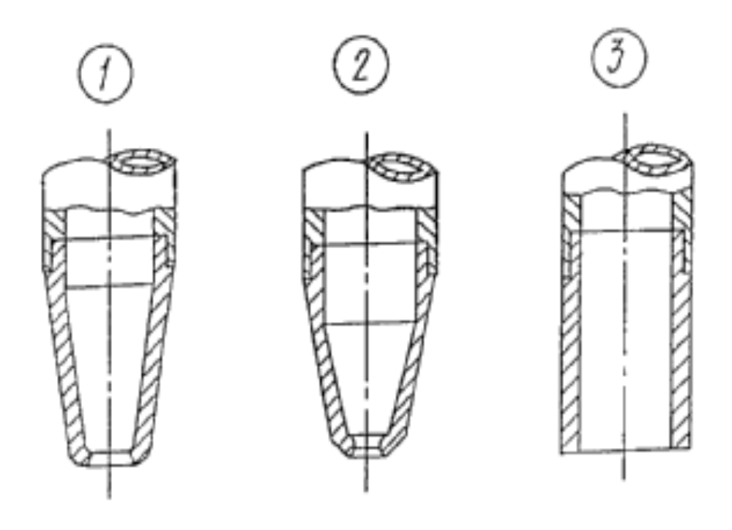
Рисунок 2.9 – Форма наконечников сливных камер гидроциклона.

в центробежном поле. Наличие дополнительной отражательной поверхности и острой кромки в наконечнике сливного патрубка, образованной при переходе наружной поверхности во внутреннюю, торроидальную, и находящихся в непосредственной близости от газовоздушного столба, улучшает отделение более мелких капель легких углеводородов за счет отражения более тяжелой капельной жидкости и проскока газовой фазы в наконечник сливного патрубка.
Использование наконечника №1 (рисунок 2.9) при стабилизации нефти в гидроциклоне недостаточно эффективно вследствие несовершенной (беспорядочной) гидродинамической обстановки внутри гидроциклонного элемента.
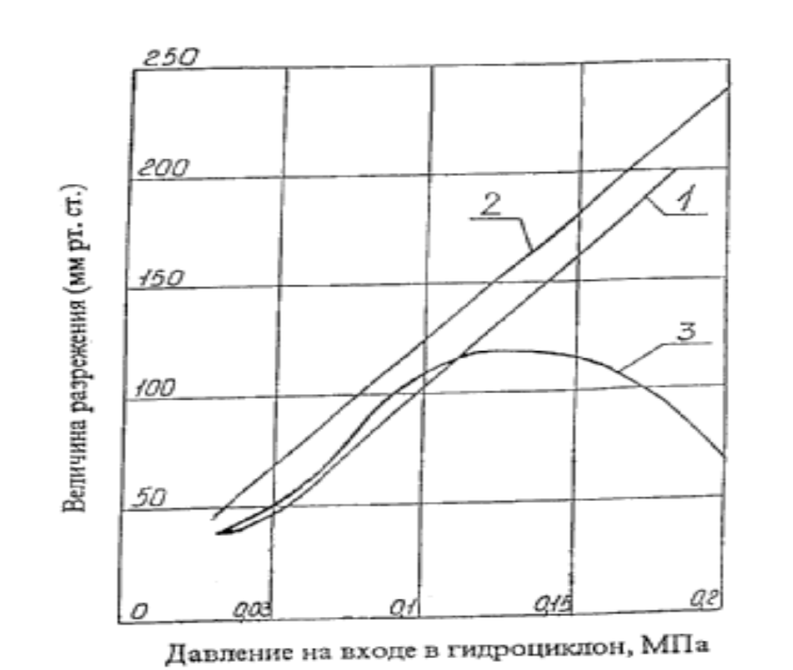
Рисунок 2.10 – Зависимость величины разрежения от давления на входе в гидроциклон для различных форм наконечников

Если в промысловых условиях невозможно исполнение наконечников сложных конфигураций может быть применен наконечник простой конфигурации (№3). У сливного патрубка 3 по сравнению с патрубками 1 и 2 эффективность выделения газа ниже и, в то же время, количество захваченной вместе с газом нефти больше. Это объясняется тем, что в слив вместе с газовоздушным столбом при работе с патрубком 3 захватывается значительное количество нефти, вращающейся около этого столба. На рисунке 2.10 1, 2, 3 - соответствующие номера наконечников сливных камер гидроциклона
В таблице 2.1 показана эффективность выделения газа и количество захваченной с газом нефти в зависимости от формы сливного патрубка. Исследование влияния формы наконечника сливного патрубка проводилось на нестабильной нефти плотностью 0,855 г/см³ с содержанием легких углеводородов С₁ ÷ С₅ – 4,2 % масс.

Таблица 2.1 - Эффективность выделения газа и количество захваченной с газом нефти в зависимости от формы сливного патрубка
 | Патрубок №1 |  |  | Патрубок №2 |  |  | Патрубок №3
Наименование | Давление на входе,  МПа |  |  | Давление на входе,  МПа |  |  | Давление на входе,  МПа
 | 0,30 | 0,35 | 0,40 | 0,30 | 0,35 | 0,40 | 0,30 | 0,35 | 0,40
Выделившийся газ, см³/сек | 245 | 246 | 245 | 254 | 257 | 256 | 240 | 241 | 240
Захваченная с газом нефть, см³/сек | 44 | 44 | 45 | 38 | 39 | 40 | 50 | 51 | 53

3 РЕМОНТ ГИДРОЦИКЛОННОЙ УСТАНОВКИ ГУД-900

Ремонт гидроциклонной установки выполняется в соответствии с общими техническими условиями на ремонт сосудов и аппаратов (ОТУ 1 – 79) [21].
Ремонт выполняется по следующей схеме: частичная или полная разборка аппарата, очистка и промывка деталей; составление ведомости дефектов; восстановление изношенных деталей, соединений и сборочных единиц; комплектование аппарата новыми деталями и изготовление новых деталей; сборка; испытания.
Дефекты выявляют перед остановкой на ремонт, а также в процессе разборки аппарата. Значительное число деталей и сборочных единиц проверяют визуальным осмотром, при котором фиксируют состояние рабочих поверхностей, наличие трещин, следов коррозии и т.п.

3.1 Виды дефектов корпуса

В процессе эксплуатации гидроциклона могут появиться следующие характерные дефекты:
а) трещины всех видов и направлений в сварных швах, наплавках, околошовной зоне, основном металле;
б) коррозионные поражения основного металла, сварных швов и наплавок в виде сплошной равномерной или неравномерной коррозии; локальной коррозии (язвы, питтинги и т.п.); расслоений или вздутий под поверхностью металла; межкристаллитной коррозии;
в) эрозионный износ;
г) гофры, вмятины, выпучины и другие деформации.
Способ исправления дефектных участков выбирают с учетом следующих факторов:
а) природы дефекта (трещины, коррозионное растрескивание, эрозионный износ и т.д.);
б) конструкции корпуса (наличие приварных внутренних устройств в местах дефектов и т.д.);
в) материального оформления корпуса;
г) экономической целесообразности метода исправления (наплавка, заварка, замена дефектного участка).
Перед ремонтом корпусов уточняют величину дефекта и границы дефектных участков по одному из методов, указанных в таблице 3.1.
Таблица 3.1 – Методы определения дефектов
Метод | Вид дефекта
Визуально-оптический | Вмятины, гофры и другие деформации корпуса; коррозия поверхности корпуса; эрозионный износ; трещины
Ультразвуковой  (ГОСТ 14782 – 76) | Трещины в металле шва и околошовной зоне; трещины в основном металле; трещина стенки в местах контроля и т.д.
Капиллярный  (ГОСТ 23349 – 78) | Трещины сварного шва, околошовной зоны и основного металла, выходящие на поверхность, в частности межкристаллитная коррозия; коррозионное растрескивание
Радиографический  (ГОСТ 7512 – 82) | Внутренние дефекты сварных соединений и основного металла; зоны поражения коррозией

В зависимости от вида и размеров дефектов применяют в основном 2 способа их исправления:
а) заварка или наплавка дефектного участка;
б) замена дефектного участка (установка “латки”, смена листа, обечайки, днища).

3.2 Подготовка дефектных мест под сварку и наплавку

Поверхность дефектного участка и прилегающей зоны (шириной не менее 50 мм на сторону) следует очистить от антикоррозионных покрытий, ржавчины, окалины и других загрязнений.
Подготовку дефектных мест под сварку или наплавку проводят как механическим, так и огневым способом, удаляя минимальное количество металла с целью уменьшения остаточных напряжений и объема сварочных работ.
Дефекты корпуса удаляют механическим и газопламенным способами. После удаления проверяют полноту удаления дефекта.
После удаления дефектов и подготовки кромок под сварку или наплавку огневым способом поверхность необходимо зачистить механическим способом на глубину 1,0 мм.
Перед началом сварки следует проверить качество подготовки и сборки свариваемых элементов, т.е. состояние стыкуемых кромок и прилегающих к ним поверхностей.
Смещение кромок листов в стыковых соединениях, определяющих прочность сосуда, должно быть не более 10% номинальной толщины более тонкого листа, но не более 3 мм.
Смещение кромок в кольцевых швах при толщине листов до 20 мм не должно превышать 10% номинальной толщины более тонкого листа плюс 1 мм, а при толщине листов свыше 20 мм – 15% номинальной толщины более тонкого листа, но не более 5 мм.
При сварке элементов разной толщины необходимо предусмотреть плавный переход от одного элемента к другому постепенным утонением более толстого элемента. Угол скоса кромок должен быть не более 15°.
Допускаются стыковые швы без предварительного утонения толстой стенки, если разность между толщинами соединяемых элементов не превышает 30% от толщины более тонкого элемента, но не свыше 5 мм.
Совместный увод кромок в продольных и кольцевых швах (угловатость) не должен превышать 10% толщины листа плюс 3 мм, но не более 5 мм.
Для ремонта корпусов следует применять материал той же марки, из которой изготовлен корпус. Для изготовления корпусов и их элементов допускается применение и других материалов. При этом по химическому составу, механическим свойствам и условиям применения материал должен быть не хуже заменяемого и иметь сертификат.
Сварочные работы при ремонте гидроциклона выполняют при положительной температуре окружающего воздуха. Допускаются сварочные работы при отрицательных температурах, но не ниже -20°С.

3.3 Исправление трещин, коррозии и эрозии

Дефектное место следует зачистить металлической щеткой и шлифовальной машинкой на расстоянии не менее 50 мм на сторону. Концы трещин засверлить сверлом d = 6 – 12 мм на 2 – 3 мм более глубины трещины. Выбрать дефект до полного удаления и подготовить кромки под сварку. При этом трещины глубиной до половины толщины корпуса выбирают до получения V – образных кромок под углом 50 – 60°; трещины глубиной более половины толщины корпуса и сквозные выбирают до получения V – образных или X – образных кромок в зависимости от толщины стенки корпуса; участки, пораженные коррозией, эрозией и с расслоением металла, удаляют с учетом обеспечения полного провара во всех местах.
Заварить подготовленную поверхность. При этом металл варить на 3 – 5 мм выше поверхности корпуса
Необходимость в термической обработке и режимы обработки определяют в зависимости от материала и толщины стенки корпуса.
Исправленное место зачищают шлифовальной машинкой заподлицо с поверхностью корпуса. Качество сварного соединения следует проконтролировать одним из неразрушающих методов контроля.

3.3.1 Заварка и наплавка дефектных мест

Трещины вида а, б, в, г, д (рисунок 3.1) в корпусах сосудов и аппаратов исправляются после соответствующей подготовки заваркой.
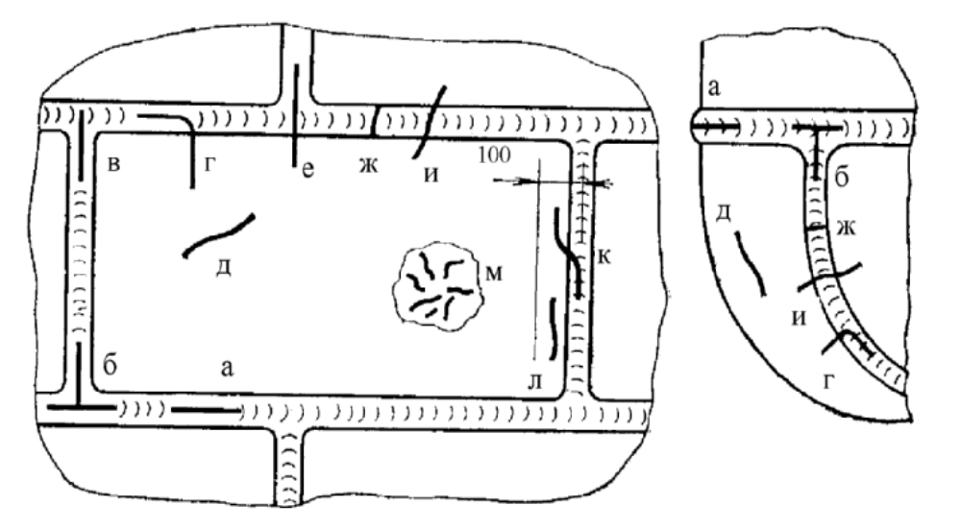
Рисунок 3.1 – Расположение трещин на корпусе:

В корпусах, не подвергавшихся после изготовления термообработке, и в монтажных швах устраняются путем вырезки дефектного участка и установки “латки” следующие трещины (рисунок 3.1):
а) после исправления которых получается крестообразный шов (е, ж, и);
б) по сварному шву с распространением в околошовную зону вдоль шва на расстояние менее 100 мм от него (к);
г) в околошовной зоне распространяющиеся вдоль шва на расстояние менее 100 мм от него (л);
д) гнездообразные (м).
В корпусах, которые после изготовления подвергались термообработке, трещины вида е, ж, и, к, л исправляются после соответствующей подготовки заваркой с последующей термообработкой.
Корпуса, имеющие коррозию и эрозию стенок, ремонтируются наплавкой дефектных мест, если:
а) сумма площадей дефектных участков не более 20% площади рабочей поверхности корпуса;
б) площадь одного дефектного участка не более 500 см²;
в) глубина дефекта не более 30% фактической толщины стенки корпуса;
г) расстояние между подготовленными к наплавке участками не менее 3-кратной фактической толщины стенки корпуса, но не менее 100 мм;
д) отсутствует склонность металла корпуса к коррозионному растрескиванию под напряжением.
Если эти условия невыполнимы, дефектный участок должен быть вырезан и на его место вваривается вставка.
Отдельные очаги коррозии и эрозии исправляются заплавкой (рисунок 3.2):
а) отдельно каждого очага при l > d;
б) дефектного участка при l < d.
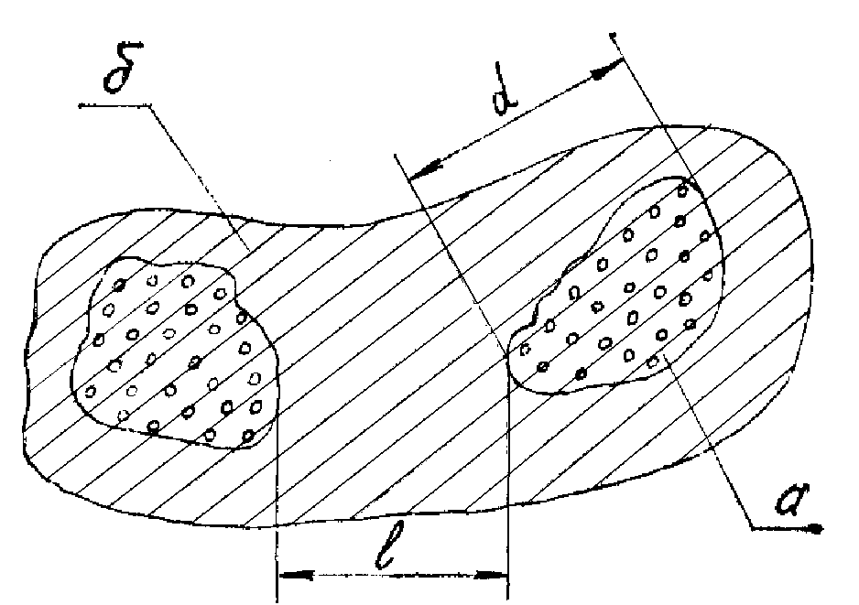
Рисунок 3.2– Расположение очагов коррозии и эрозии
3.3.2 Замена дефектных участков

Дефекты корпусов (гофры, вмятины, выпучины, гнездообразные трещины, коррозия и эрозия сверх допустимых пределов) устраняют заменой листа, обечайки, днища или установкой “латки” из того же металла.
Для удобства демонтажа и монтажа внутренних устройств корпусов допускается в определенных местах вырезка монтажных окон с последующей заваркой.
“Латку” формируют по кривизне радиусом, на 10% меньшим, чем радиус корпуса, и вваривают встык заподлицо с основным металлом. Углы “латки” должны быть скруглены; радиус скругления R50 мм.
Замену обечайки или днища проводят по индивидуальной технологии. Дефектные обечайки заменяют целой обечайкой или полистно. При полистовой замене каждый лист должен быть свальцован радиусом, равным радиусу корпуса. Длина вырезаемого участка должна быть не более 1/5 длины окружности корпуса.
При вырезке участков более 1/5 длины окружности корпуса полистовую смену обечаек вертикальных корпусов проводят с установкой укрепляющих стоек.
Дефектные днища корпусов при невозможности их исправления на месте заменяют новыми.
После сборки и сварки в результате замены обечаек или днищ корпуса сосудов и аппаратов должны удовлетворять следующим требованиям: отклонение по длине сосуда или аппарата не должно превышать 0,3% номинальной длины корпуса, но не более 75 мм; непрямолинейность корпуса не должна выходить за пределы 2 мм на длине 1 м, а по всей длине корпуса – за пределы 20 мм при длине корпуса 10 м и за пределы 30 мм – при длине корпуса более 10 м.

3.3.3 Замена штуцеров

Штуцера подлежат замене при следующих дефектах: трещинах всех видов и направлений; коррозии и эрозии; расслоении металла.
Замену штуцеров выполняют установкой нового штуцера с заменой укрепляющего кольца или же без замены укрепляющего кольца.
Новый штуцер должен изготовляться в условиях ремонтного цеха с соблюдением требований стандартов и нормативно-технической документации на изготовление штуцеров.
Если после дефектного штуцера отверстие в корпусе получилось овальной формы или большего диаметра, чем требуется, допускается местная наплавка кромки отверстия или наплавка на наружной поверхности штуцера с выполнением следующих требований:
а) в зависимости от толщины стенки и материала корпуса и штуцера определяют необходимость предварительного и сопутствующего подогрева и последующей термообработки;
б) наплавку проводят кольцевыми валиками с перекрытием 1/3 ширины каждого;
в) наплавка должна быть многослойной с послойным визуальным контролем; однослойная наплавка не допускается;
г) толщина наплавленного слоя как на корпусе, так и на штуцере после наплавки должна быть не более 10 мм, а после механической обработки – не более 8 мм; ширина наплавленного слоя по образующей штуцера должна быть больше суммарной толщины стенки корпуса и укрепляющего кольца на 15 – 20 мм;
д) наплавленную поверхность следует обработать и проконтролировать неразрушающими методами на отсутствие трещин.
Плотность приварки колец к патрубкам штуцеров проверяют через контрольные отверстия гидро- или пневмоиспытанием давлением 0,4 – 0,6 МПа с обмыливанием швов внутри и снаружи аппарата.

3.3.4 Замена дефектного штуцера с укрепляющим кольцом

В зависимости от материала и толщины стенки корпуса и штуцера определяют необходимость предварительного и сопутствующего подогрева при удалении дефектного штуцера и вварке нового.
Штуцер отрезают огневым способом на расстоянии 10 – 12 мм от поверхности укрепляющего кольца. Огневым способом удаляют оставшуюся часть штуцера и шов приварки укрепляющего кольца к корпусу. Снимают укрепляющее кольцо и зачищают корпус от остатков шва абразивным кругом. Огневым способом подготавливают кромки отверстия под новый штуцер. При получении отверстия большего диаметра или неправильной формы следует выполнить наплавку.
Новый штуцер устанавливают в отверстие и прихватывают к корпусу; число прихваток должно быть не менее трех с наибольшим расстоянием между ними 200 – 250 мм.
Штуцер приваривают к корпусу, зачищают корень шва и выполняют подварку шва при V – образной разделке. При X – образной разделке вторую половину заваривают после зачистки корня первого шва.
Готовый шов подвергают контролю ультразвуковым методом или проникающей радиацией.
Далее устанавливают на корпус укрепляющее кольцо и прихватывают в 4 – 6 местах при расстоянии между прихватками не более 200 – 250 мм. Приваривают укрепляющее кольцо к корпусу и патрубку штуцера.
Качество сварного соединения подлежит контролю и испытанию давлением.

3.3.5 Замена дефектного штуцера без замены укрепляющего кольца

В зависимости от материала и толщины стенки корпуса и штуцера определяют необходимость предварительного и сопутствующего подогрева при производстве огневых работ (резка, сварка, наплавка). Штуцер срезают на расстоянии 10 – 15 мм от поверхности укрепляющего кольца.
Остаток штуцера удаляют огневым способом и готовят кромки под сварку. После зачистки механическим способом форма кромок должна быть такой как показана на рисунке.
Штуцер устанавливают в отверстие и прихватывают к корпусу; число прихваток – не менее трех, наибольшее расстояние между ними 200 – 250 мм.
Заваривают внутренний шов, зачищают корень шва, выполняют подварку с последующей зачисткой для контроля качества.
Качество внутреннего шва контролируют ультразвуковым методом или проникающей радиацией.
Заваривают наружный шов и зачищают сварное соединение, проводят гидроиспытания.

4 ГИДРАВЛИЧЕСКИЙ И ПРОВЕРОЧНЫЙ РАСЧЕТЫ ГИДРОЦИКЛОНА

4.1 Расчет производительности гидроциклонной установки

Сложность гидродинамических условий, недостаточная изученность явлений, происходящих при выделении газа из нефти в поле центробежных сил, отсутствие установленных зависимостей осложняют расчет гидроциклона для выделения легких углеводородов из нефти. В основу расчета положены эмпирические зависимости, связывающие производительность сепараторов, на которых установлены гидроциклоны, с основными конструктивными размерами сепарационной емкости, параметрами процесса и физико – химическими свойствами обрабатываемых продуктов.
Согласно методике изложенной в [10], формула для расчета гидроциклона получается совместным решением уравнений
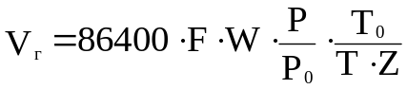 , (4.1)
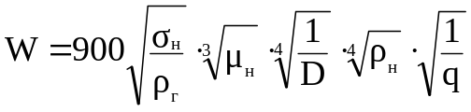, (4.2)
где V_{г} – пропускная способность гидроциклона по газу, м³/сут;
W – средняя допустимая скорость восходящего потока газа, м/с;
F – площадь горизонтального сечения гидроциклона по диаметру, м²;
P – рабочее давление в гидроциклоне, МПа;
P₀ – нормальное давление (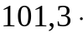10³ Па);
Т – термодинамическая температура в гидроциклоне (353 К);
Т₀ – нормальная температура (273 К);
Z – коэффициент сжимаемости газа;
_{н} – поверхностное натяжение на границе нефть-газ, кг/м;
_{г} – плотность газа в рабочих условиях, кг/м³;
_{н} – плотность нефти, кг/м³;
_{н} – динамическая вязкость нефти, кг∙с/м²;
D – диаметр гидроциклона, м;
q – удельная нагрузка по газу, м³/м³.
Учитывая, что 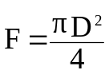 получим
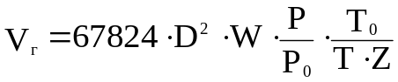 (4.3)
В результате уравнение, отражающее зависимость производительности гидроциклона от его размеров и параметров обрабатываемого продукта, имеет следующий вид:
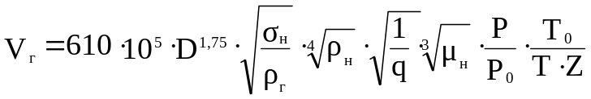 (4.4)
Производительность гидроциклона по нефти согласно [10] определяется уравнением:
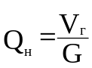, (4.5)
где G – рабочий газовый фактор, м³/м³.
Расчет производительности гидроциклона проведем, используя в качестве рабочей среды нефть Ромашкинского месторождения (республика Татарстан). Физические свойства нефти согласно [22] представлены в таблице 4.1.
Таблица 4.1 - Физические свойства нефти Ромашкинского месторождения
Давление насыщения, МПа | Содержание растворенного  газа, м³/м³ | Газовый фактор, м³/м³ | Плотность при t = 20°С, кг/м³ | Объемный коэффициент b | Вязкость, МПа·с
8,5 | 49 | 55 | 859 | 1,16 | 2,5
Т.к. температура рабочей среды в гидроциклоне составляет 80°С (353 К), необходимо провести пересчет плотности нефти к условиям в гидроциклоне по формуле:
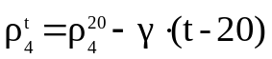, (4.6)
где 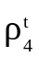 - удельная плотность нефти при температуре, для которой делается пересчет; 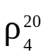 - удельная плотность нефти при температуре 20°С; - коэффициент пересчета, который находится по таблице [7].
Удельную плотность нефти при температуре 20°С найдем по формуле:
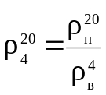, (4.7)
где 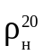 - плотность нефти при температуре 20°С, кг/м³; 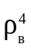 - плотность воды при температуре 4°С (1000 кг/м³). Подставим в формулу (4.7) значения плотностей нефти и воды:
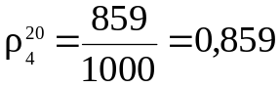
Проведем пересчет плотности нефти по формуле (4.6):
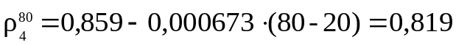
Плотность нефти в гидроциклоне 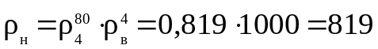кг/м³
Поверхностное натяжение, согласно [9], на границе “нефть – газ” при атмосферном давлении 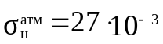Н/м. Согласно графика [9] поверхностное натяжение для нефти с давлением насыщения 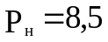МПа Н/м
Формула для расчета удельной нагрузки по газу имеет следующий вид:
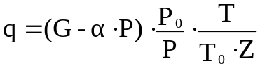, (4.8)
где G – рабочий газовый фактор, м³/м³;
- коэффициент растворимости газа в нефти;
P – рабочее давление в гидроциклоне, МПа;
P₀ – нормальное давление (10³ Па);
Т – термодинамическая температура в гидроциклоне (353 К);
Т₀ – нормальная температура (273 К);
Z – коэффициент сжимаемости газа.
Коэффициент растворимости газа в нефти
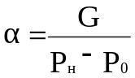, (4.9)
где Р_{н} – давление насыщения нефти, МПа.
Найдем значение коэффициента растворимости:
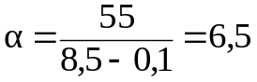МПа⁻¹
Коэффициент сжимаемости газа Z определяют обычно по экспериментальным графикам. Коэффициенты сжимаемости на этом графике поставлены в зависимость от приведенного давления и приведенной температуры, которые определяются согласно [22 ] по формулам:
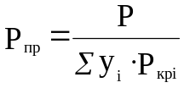, (4.10)
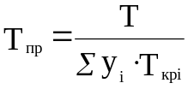, (4.11)
где Р – давление газа, МПа; Т – температура газа, К; у_{i} – мольная концентрация i-го компонента смеси; Р_{крi} – критическое давление i-го компонента, МПа; Т_{крi} – критическая температура i-го компонента.
Состав нефтяного газа Ромашкинского месторождения и его свойства приведены в таблице 4.2.
Используя данные таблицы, вычислим значения приведенного давления и приведенной температуры.
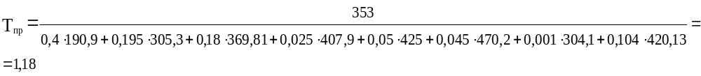
Из графика [22] находим, что Z =0,99. Тогда,
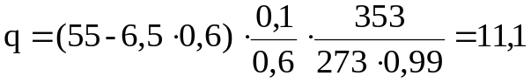
Таблица 4.2 - Состав газа Ромашкинского месторождения и его свойства
Наименование | Состав газа
Наименование | СН₄ | С₂Н₆ | С₃Н₈ | i-С₄Н₁₀ | n-С₄Н₁₀ | C₅H₁₂ | CO₂ | N₂+R
Содержание в  смеси, % мольные | 40 | 19,5 | 18 | 2,5 | 5,0 | 4,5 | 0,1 | 10,4
Молярная масса, моль/кг | 16,04 | 30,07 | 44,09 | 58,12 | 58,12 | 72,15 | 44,0 | 28,02
Давление критическое, МПа | 4,58 | 4,82 | 4,2 | 3,64 | 3,747 | 3,3 | 7,29 | 3,349
Температура критическая, К | 190,9 | 305,3 | 369,81 | 407,9 | 425 | 470,2 | 304,1 | 420,13

Зная содержание в газовой смеси каждого компонента и его молярную массу (таблица 4.2), можно рассчитать плотность смеси. Для этого вычислим объем и плотность каждого компонента. Исходя из выражения 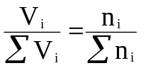 (где V_{i} – объем, занимаемый i-тым компонентом смеси; 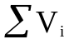 - суммарный объем смеси; n_{i} – число молей i-го компонента в смеси; 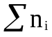 - суммарное число молей всех компонентов смеси), можно найти объем каждого элемента в 1 м³ смеси. Т.е. получается, что объем каждого элемента равен его мольной концентрации. Объемное содержание каждого компонента представлено в таблице 4.3.
Таблица 4.3 – Объемное содержание каждого компонента в 1 м³ смеси
Компонент | СН₄ | С₂Н₆ | С₃Н₈ | i-С₄Н₁₀ | n-С₄Н₁₀ | C₅H₁₂ | CO₂ | N₂+R
Объем, м³ | 0,40 | 0,195 | 0,18 | 0,025 | 0,05 | 0,045 | 0,001 | 0,104
Плотность компонентов смеси будем искать по формуле:
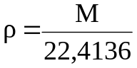, (12)
где М – молярная масса компонента (таблица 4.2).
Результаты расчета плотностей компонентов смеси сведем в таблицу 4.4.
Таблица 4.4 – Плотности компонентов смеси
Компонент | СН₄ | С₂Н₆ | С₃Н₈ | i-С₄Н₁₀ | n-С₄Н₁₀ | C₅H₁₂ | CO₂ | N₂+R
Плотность, кг/м³ | 0,7156 | 1,3416 | 1,9671 | 2,5931 | 2,5931 | 3,219 | 1,9631 | 1,25
Найдем массу каждого компонента по формуле:
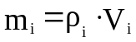 (4.13)
Результаты расчета масс сведем в таблицу 4.5.
Таблица 4.5 – Массы элементов смеси
Компонент | СН₄ | С₂Н₆ | С₃Н₈ | i-С₄Н₁₀ | n-С₄Н₁₀ | C₅H₁₂ | CO₂ | N₂+R
Масса в смеси, кг | 0,2862 | 0,2616 | 0,3541 | 0,0648 | 0,1297 | 0,1449 | 0,002 | 0,13
Сумма масс в 1 м³ смеси даст нам плотность газовой смеси, которую будем использовать в дальнейших расчетах.
Следовательно, плотность газовой смеси 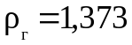кг/м³.
Определим пропускную способность гидроциклонного элемента по газу по формуле (4.4), подставляя найденные значения плотности нефти и газа, удельной нагрузки по газу, поверхностного натяжения и коэффициента сжимаемости:
м³/сут
По формуле (4.5) определим производительность по нефти одного гидроциклонного элемента:
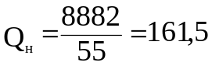 м³/сут
Тогда производительность по газу и по нефти гидроциклонной установки будет в 4 раза больше (по числу гидроциклонных элементов):
V_{уст} = 4∙8882,7 = 35530 м³/сут
Q_{уст} = 4∙161,5 = 646 м³/сут

4.2 Проверочный расчет гидроциклона на допускаемое давление

Выполним проверочный расчет цилиндрической части гидроциклона согласно [23] по формуле:
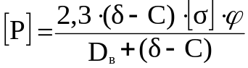, (4.14)
где [Р] – наибольшее допускаемое давление на стенки цилиндрической части гидроциклона, МПа;
- толщина стенки цилиндрической части гидроциклона (5 мм);
С – прибавка на коррозию, мм;
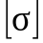 - допускаемое напряжение материала гидроциклона на растяжение при рабочей температуре, МПа;
 - коэффициент прочности сварных швов;
D_{в} – внутренний диаметр гидроциклона (75 мм).
Величина прибавки на коррозию С для гидроциклона принимается равной 2…3 мм, а коэффициент прочности сварных швов можно принять равным 0,95.
Допускаемое давление найдем из выражения:
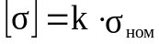, (4.15)
где k – коэффициент условий работы аппарата, принимаемый равным 0,9;
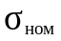 - номинальное допускаемое напряжение, МПа.
Номинальное допускаемое напряжение для стали марки Ст 3 при рабочей температуре 80°С согласно [6] принимаем равным 105 МПа. Тогда
= 0,9·105 = 94,5 МПа
Формула (4.14) применима при условии 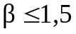. Величина согласно [23] определяется из формулы:
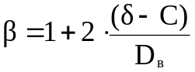, (4.16)
где - толщина стенки цилиндрической части гидроциклона (5 мм);
С – прибавка на коррозию, мм;
D_{в} – внутренний диаметр гидроциклона (75 мм).
Подставляя в формулу (4.16) значения , С, D_{в} получим:
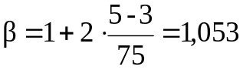
Т.к. 1,053 < 1,5 , то формулу (4.14) можно применять для расчета допускаемого давления в гидроциклоне. Итак
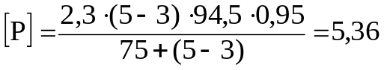МПа
По результату расчета видно, что давление, которое может выдержать гидроциклон, почти десятикратно превосходит его рабочее давление Р = 0,6 МПа.

5 ОЦЕНКА ЭКОНОМИЧЕСКОЙ ЭФФЕКТИВНОСТИ ПРИМЕНЕНИЯ ГИДРОЦИКЛОНА ПРИ ПОДГОТОВКЕ НЕФТИ

Применение принципиально новых способов подготовки нефти гидроциклонированием позволяет улучшить качество основного продукта по показателю ДНП с минимальными затратами и, следовательно, сократить потери нефти от испарения при осуществлении торгово-транспортных операций. Минимизация затрат осуществляется, главным образом, за счет сокращения расхода топлива, так как глубокого нагрева нефти при применении этих способов не требуется. Резко снижается также и металлоемкость применяемого оборудования.
Получаемая широкая фракция легких углеводородов, в основном, в виде конденсата, может быть закачана снова в нефть, а выделенная в поле центробежных сил метан-этановая фракция отводится на ГБЗ.
Наиболее рациональным при этом является использование широкой фракции легких углеводородов для интенсификации процесса подготовки нефти на промыслах, так как наиболее устойчивые ассоциаты нефтяной эмульсии подвергаются разрушению и растворению в нестабильном бензине. Это позволяет снизить расход реагента, температуру процесса и сократить потери нефти.
Базой сравнения технико-экономических показателей новой технологии с использованием широкой фракции легких углеводородов служат технико-экономические показатели (таблица 5.1), характеризующие существующую технологию подготовки нефти в НГДУ “Октябрьскнефть” АНК “Башнефть”.
Величина годового экономического эффекта от внедрения новой технологии подготовки нефти определяется согласно [12] по формуле:
Э = (С₁ – С₂)∙Q₂ , (5.1)
где Э – годовой экономический эффект, руб.;
С₁ и С₂ – себестоимость единицы продукции до и после внедрения мероприятия, руб.;
Q₂ – годовой объем производства продукции в натуральных единицах.
Таблица 5.1 – Показатели экономического эффекта
Показатели | Существующая технология | Новая технология
Годовой объем подготовки нефти, т | 400000 | 400000
Потери нефти при подготовке, % масс | 0,62 | 0,36
Расход реагента при подготовке нефти, г/т | 50 | 36
Температура нагрева нефти, °С | 160 | 80
Расход газа, м³/год | 5,28∙10⁶ | 2,64∙10⁶

Себестоимость нефти при её подготовке по существующей технологии составляет 531,17 руб/т. Судя по данным таблицы 5.1, новая технология позволяет снизить затраты на подготовку нефти за счет сокращения расхода газа и реагента. Иными словами, себестоимость нефти сократится на величину экономии газа и реагента на подготовку каждой тонны нефти.
Рассчитаем себестоимость нефти при ее подготовке по новой технологии, учитывая затраты на внедрение мероприятия. Расчет проведем по формуле:
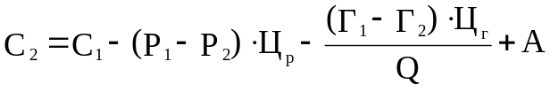, (5.2)
где С₂ – себестоимость нефти при ее подготовке по новой технологии, руб;
С₁ - себестоимость нефти при ее подготовке по существующей технологии, руб;
Р₁ и Р₂ – расход реагента соответственно до и после внедрения технологии, т/т;
Г₁ и Г₂ - расход газа соответственно до и после внедрения технологии м³/год;
Ц _{р} – стоимость 1 т реагента, руб;
Ц _{г} – стоимость 1 м³ газа, руб;
Q – годовой объем подготовки нефти, т;
А – амортизационные отчисления на каждую тонну нефти, руб.
К основным фондам при расчете амортизационных отчислений относится гидроциклонная установка ГУД-900. Стоимость установки составляет 250000 рублей. Срок службы – 7 лет. Нормы амортизационных отчислений:
а) на капитальный ремонт – 1,5%;
б) на реновацию – 10%.
Т.е. общая сумма амортизации за весь срок службы составит
А_{общ} = Ц_{уст}+0,015∙ Ц_{уст}+0,1∙Ц_{уст} , (5.3)
где Ц_{уст} – стоимость установки, руб.
А_{общ} = 250000+0,015∙250000+0,1∙250000 = 278750 руб
Годовая сумма амортизации
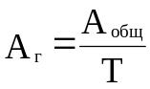 , (5.4)
где Т – срок службы гидроциклонной установки, годы.
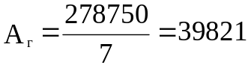 руб
Тогда амортизационные отчисления на каждую тонну подготовленной нефти составят:
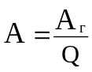 , (5.5)
где Q – годовой объем подготовки нефти, т.
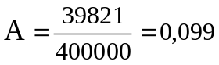 руб
По формуле (5.2) вычислим себестоимость нефти при ее подготовке по новой технологии:
руб
Вычислим по формуле (5.1) годовой экономический эффект:
Э = (531,17 – 528,9)∙400000 = 908000 руб
Таким образом видно, что при внедрении новой технологии подготовки нефти предприятие ежегодно получает 908000 рублей дополнительной прибыли.

6 БЕЗОПАСНОСТЬ И ЭКОЛОГИЧНОСТЬ ПРОЕКТА

Незнание определенных правил монтажа, эксплуатации, демонтажа, ремонта может привести к тяжелым последствиям. Поэтому нам необходимо тщательно проанализировать работу гидроциклонной установки, рабочую среду и привести ряд требований и ограничений, которые будут способствовать ее безопасной эксплуатации.
В данном разделе представлены характеристика производственной среды, анализ опасных и вредных производственных факторов, разработанные мероприятия по обеспечению безопасных и здоровых условий труда.

6.1 Характеристика производственной среды

В производственной среде присутствует нефть, газ и небольшая часть сероводорода.
Нефть, легковоспламеняющаяся маслянистая жидкость, обычно темно-бурого цвета, представляющая собой в основном смесь углеводородов. В относительно небольших количествах в нефти содержатся сернистые, азотистые, кислородные соединения. В воде нефть практически нерастворима. Сырые нефти способны при горении прогреваться в глубину, образуя все возрастающий гомотермический слой. Скорость выгорания их 9-12 см/ч; скорость нарастания прогретого слоя 24 - 36 см/ч; т. прогретого слоя 130 – 160 °С; т. пламени 1100 °С. Основными элементами, входящими в состав нефти являются углерод и водород. Сера в нефти частично находится в свободном состоянии, частично в видеH₂S. Попутный, природный газ нефтяных месторождений встречается как в виде чисто газовых месторождений, так и вместе с нефтью. Это бесцветные газы, большей частью без запаха (если не содержат H₂S и других соединений серы). Химический состав природных газов разных месторождений различается, но основную массу всегда составляет метан. В отличие от природного газа, нефтяные газы содержат, кроме метана, большое количество высших предельных углеводородов, в них больше азота.
Определение пожароопасных свойств веществ и материалов производится на основании результатов и испытаний или расчётов по стандартным методикам с учётом параметров состояния Краткая характеристика веществ присутствующих в производственной среде приведена в таблице 6.1.
Таблица 6.1-Характеристика веществ
Наименование  вещества | ПДК, мг/м³  ^{(ОБУВ)} |  | Класс точности | Температура,°С |  | Объемная доля предела  взрываемости,%
Наименование  вещества | в рабочей  зоне | в населенном  пункте | Класс точности | вспышки | самовосп-  ламенения | НВП | ВПВ
Нефть сырая | 30 | _ | 4 | -35…45 | 260..375 | 1,6 | 6,4
Газ попутный | 50 | _ | 4 | _ | 405..580 | 5,0 | 13,5
Сероводород | 10 | 0.008 | 4 | _ | 246 | 4,0 | 44,5

В зависимости от количества и пожаровзрывоопасных свойств веществ, особенностей технологических процессов все здания, сооружения, помещения производства подразделяются на категории.
Классификация производств и сооружений нефтепромысла, где непосредственно эксплуатируется проектируемая установка, в соответствии с НПБ 105-95 и ПУЭ приведена в таблице 6.2.

Таблица 6.2-Классификация производств и сооружений нефтепромысла
Наименование  пр-в и соо- ружений | Категория пр-ва  НПБ-105-95 | Класс взрывоопасности (по ПУЭ) | Характеристика среды | Примечание
Сепарационные  установки. | А | В-1г | Нефть и попутный газ. | В пределах взрывоопасной зоны согласно ПУЭ.

6.2 Разработка мероприятий по обеспечению безопасных и здоровых условий труда

6.2.1 Анализ опасных и вредных производственных факторов

Как было сказано выше, гидроциклонная установка является частью блока получения легких углеводородов установки подготовки нефти (рисунок 2.1). Блок получения легких углеводородов состоит из сепаратора, снабженного каплеуловителем, и гидроциклонной установки ГУД – 900, которые работают под избыточным давлением 0,4 – 0,6 МПа. На оба аппарата распространяются “Правила устройства и безопасной эксплуатации сосудов, работающих под давлением”. Этим правилам подчиняются следующие аппараты, сосуды и емкости, наиболее опасные по возможным последствиям взрывов:
а) сосуды, работающие под избыточным давлением свыше. 70 кПа (0,7 кгс/см²);
б) цистерны и бочки для перевозки сжиженных газов, давление паров которых при температуре до 50 °С превышает 70 кПа;
в) сосуды, цистерны для хранения, перевозки сжиженных газов, жидкостей и сыпучих тел без давления, но опорожняемые под давлением газа свыше 70 кПа;
г) баллоны, предназначенные для перевозки и хранения сжатых, сжиженных и растворенных газов под давлением свыше 70 кПа.
Правила не распространяются на сосуды и баллоны емкостью не свыше 25 л, у которых произведение емкости в литрах на рабочее давление в атмосферах составляет не более 200,. и некоторые другие приборы, аппараты и части машин, не предоставляющих собой самостоятельных сосудов.
Сосудами, работающими под давлением, называются герметически закрытые емкости, предназначенные для ведения химических и тепловых процессов, а также для хранения и перевозки сжатых, сжиженных и растворенных газов и жидкостей под давлением.
Основная опасность при эксплуатации таких сосудов заключается в возможности их разрушения при внезапном адиабатическом расширении газов и паров (физический взрыв). При физическом взрыве энергия сжатой среды в течение малого промежутка времени реализуется в кинетическую энергию осколков разрушенного сосуда и ударную волну.
Особенно опасны взрывы сосудов, содержащих горючую среду, так как осколки резервуаров даже большой массы (до нескольких тонн) разлетаются на расстояние до нескольких сот метров и при падении на здания, технологическое оборудование, емкости вызывают разрушения, новые очаги пожара, гибель людей.
При взрывах сосудов развиваются большие мощности, приводящие к значительным разрушениям. Так, мощность, выделяемая при разрыве сосуда емкостью 1 м³, содержащего воздух под давлением 1,2 МПа (12 кгс/см²), при длительности взрыва 0,1 с составляет 28 МВт.
Наиболее частые причины аварий и взрывов сосудов, работающих под давлением - несоответствие конструкции максимально допустимому давлению и температуре; превышение давления сверх предельного; потеря механической прочности аппарата (коррозия, внутренние дефекты металла, местные перегревы); несоблюдение установленного режима работы; недостаточная квалификация обслуживающего персонала; отсутствие технического надзора.
Несчастные случаи могут произойти при монтаже и демонтаже сепаратора или гидроциклонной установки. Монтаж и демонтаж связан с применением подъемно-транспортных устройств. Наиболее ответственными частями грузоподъемных кранов являются несущие конструкции, грузозахватные устройства, канаты (цепи), тормоза.
Большинство аварий с грузоподъемными системами связаны с потерей их устойчивости, разрывом канатов и отказом тормозов. Неправильная подвеска груза является распространенной причиной его падения, обрыва стропов. Нарушение “Правил устройства и безопасной эксплуатации грузоподъемных кранов” может привести к серьезным последствиям (травмы, смертельные случаи, выход техники из строя).
Несчастные случаи возможны также при проведении газоопасных работ. К газоопасным работам относятся работы внутри сосудов (внутренний осмотр, чистка, ремонт и т.п.), при проведении которых имеется или не исключена возможность выделения в рабочую зону взрыво-пожароопасных или вредных паров, газов и других веществ, способных вызвать взрыв, загорание, оказать вредное воздействие на организм человека, а также работы при недостаточном содержании кислорода (объемная доля ниже 20%).
Газоопасные работы, связанные с пребыванием людей внутри сосудов, проводят только в тех случаях, когда они не могут быть механизированы, автоматизированы или проведены без непосредственного участия людей.
Работа внутри сосудов относится к числу особо опасных. Здесь могут оказаться или внезапно возникнуть взрывоопасные и токсические концентрации воздушной среды, движения работающего стеснены, освещенность недостаточна, слышимость плоха, эвакуация работника при опасной ситуации затруднена. Поэтому работа внутри сосудов требует особо тщательной подготовки и регламентируется строгими правилами.
6.2.2 Мероприятия по обеспечению безопасных и здоровых условий труда.

“Правила устройства и безопасной эксплуатации сосудов, работающих под давлением” устанавливают специальные требования безопасности к конструкции сосудов; к материалам сосудов; к изготовлению, монтажу и ремонту; к арматуре, контрольно-измерительным приборам и предохранительным устройствам; к установке, регистрации и техническому освидетельствованию сосудов; к содержанию и обслуживанию сосудов.
Обслуживающий персонал блока получения легких углеводородов должен быть соответствующим образом обучен. Обслуживающий персонал установки не должен допускать нарушения режима, предусмотренного технологической картой.
Запрещается оставлять без наблюдения щит КИП и все работающее оборудование. Обслуживающий персонал установки обязан постоянно следить за состоянием предохранительной арматуры, наличием и исправностью манометров и предохранительных клапанов.
При первичном осмотре сосуда обращают внимание на возможные дефекты, полученные при изготовлении или при транспортировке, хранении и монтаже сосуда, на наличие и надежность крепления люков и крышек, а в сосудах, предназначенных для работы с опрокидыванием, на наличие приспособлений, предотвращающих самоопрокидывание.
Особое внимание должно быть обращено на следующие дефекты:
а) на поверхности сосуда – трещины, надрывы, коррозию стенок, выпучины, отдулины, раковины (в литых сосудах);
б) в сварных швах – трещины всех видов и направлений, свищи и пористости наружной поверхности шва, подрезы в местах перехода от шва к основному металлу, наплывы, прожоги, незаплавленные кратеры, непрямолинейность соединяемых элементов, надрывы, разъедания;
в) в заклепочных швах – трещины между заклепками, обрывы головок, следы пропусков, надрывы в кромках склепанных листов, коррозионные повреждения заклепочных швов, зазоров под кромками клепанных листов и головками заклепок;
г) в сосудах с защищенными от коррозии поверхностями – разрушения футеровки, в том числе неплотности слоев футеровочных плиток, трещины в гуммированном, свинцовом или ином покрытии, скалывания эмали, повреждение металла стенок сосуда в местах нарушенного защитного покрытия.
Обратить внимание на возможность отклонения от геометрических форм (овальность выше допустимой, прогибы, вмятины, отдулины, несоосность и др.), а также наличие требуемых правилами люков, правильность расположения сварных швов, надежность крепления крышек.
Конструкция сосудов должна быть надежной, обеспечивать безопасность при эксплуатации и предусматривать возможность осмотра, очистки, промывки, продувки и ремонта сосудов. В частности, предъявляются требования к устройству и изготовлению лазов и люков, днищ сосудов, к сварным швам и их расположению и др. Электрическое оборудование и заземление должны отвечать Правилам устройства электроустановок (ПУЭ).
Сосуды с внутренним диаметром более 800 мм снабжаются достаточным для их осмотра и ремонта числом лазов, расположенных в местах, доступных для обслуживания.
Сосуды с внутренним диаметром 800 мм и менее должны иметь в доступных местах стенок сосудов круглые или овальные люки.
Сварные швы сосудов выполняются только стыковыми. Сварные соединения в тавр допускаются для приварки плоских днищ, фланцев, трубных решеток, штуцеров. Пересечение сварных швов при ручной сварке не допускается: они должны быть смещены по отношению один к другому не менее чем на 100 мм. Отверстия для люков и лазов располагаются вне сварных швов.
Сварные швы должны быть доступны для контроля при изготовлении, монтаже и эксплуатации сосудов. Контроль качества сварных соединении сосудов и их элементов должен производиться:
а) внешним осмотром и измерением;
б) ультразвуковой дефектоскопией, просвечиванием рентгеновскими или гамма- лучами или этими методами в сочетании;
в) механическими испытаниями
г) металлографическим исследованием;
д) гидравлическим испытанием;
е) другими методами (стилоскопированием, замерами твердости, травлением, цветной дефектоскопией и т. д.).
Результаты контроля сварных соединении фиксируются в соответствующих документах ,журналах, картах и др.). Качество сварных соединений считается неудовлетворительным, если в любом виде контроля будут обнаружены внутренние или наружные дефекты, выходящие за пределы норм, установленных Правилами, техническими условиями на изготовлениеизделия и инструкциями по сварке и контролю сварных соединений.
Материалы, применяемые для изготовления сосудов, должны обладать хорошей свариваемостью, а также прочностными и пластическими характеристиками, обеспечивающими надежную и долговечную работу сосудов в заданных условиях эксплуатации.
Материалы, предназначенные для изготовления или ремонта сосудов, должны иметь сертификаты, подтверждающие, что качество материала соответствует требованиям Госгортехнадзора, а также специальным техническим условиям.
Материалы, применяемые для уплотнения соединений должны строго соответствовать температуре стабилизации нефти и давлению в аппарате, установленными технологической картой.
Изготовление, монтаж и ремонт сосудов и их элементов должны проводиться по технологии, разработанной заводом-изготовителем, монтажной или ремонтной организацией. Правилами предъявляются требования к методам изготовления, допускам, сварке, термической обработке и контролю сварных соединений, гидравлическому испытанию и др. Гидравлическому испытанию подлежат все сосуды после их изготовления.
Гидравлические испытание сосудов и их элементов проводится пробным давлением воды температурой от 5° до 40 °С.
Время выдержки сосуда под пробным давлением в зависимости от толщины стенки составляет 10—30 мин. Литые сосуды выдерживаются в течение 1 ч. После снижения пробного давления до рабочего проводится тщательный осмотр всех сварных соединений.
Сосуд считается выдержавшим гидравлическое испытание, если не обнаружено признаков разрыва, течки, слезок и потения в сварных соединениях и на стенках сосуда, видимых остаточных деформаций.
Сосуды должны устанавливаться на открытых площадках в местах, исключающих скопление людей или в отдельно стоящих зданиях. Установка сосудов допускается:
- в помещениях, примыкающих к производственным зданиям при условии отделения их от здания капитальной стеной;
- в производственных помещениях в случаях, предусмотренных отраслевыми правилами безопасности, а при отсутствии указаний в этих правилах – по разрешению министерства (ведомства) в ведении которого находится предприятие;
- с заглублением в грунт при условии обеспечения доступа к арматуре и защиты стенок сосуда от почвенной коррозии под действием грунта и блуждающих токов.
Не разрешается установка сосудов в жилых, общественных и бытовых зданиях, а также в примыкающих к ним помещениях.
Установка сосудов должна исключать их опрокидывание и обеспечивать возможность осмотра, ремонта и очистки их с внутренней и наружной сторон.
Для удобства обслуживания сосудов должны быть устроены площадки и лестницы из рифленого или просечновытяжного железа. Ширина маршевой лестницы должна быть не менее 650 мм, угол ее наклона к горизонтальной поверхности – не более 60°, высота ступеней – 250 мм, уклон ступеней внутрь – 2-5°. Маршевые лестницы должны иметь перилла высотой 1000 мм.
Перед началом газоопасных работ внутри сосуда останавливают установку, доводят давление до атмосферного, уменьшают температуру до внешней, удаляют из сепаратора остатки нефти, продукты реакции и другие вещества, промывают водой пропаривают острым паром, продувают инертным газом и чистым воздухом.
Удаление продукта должно быть правильно организовано. Запрещается слив любого продукта и промывных вод непосредственно на полы и площадки, а также удаление продувочных газов и паров в помещения, потому что это может вызвать образование взрывоопасных и токсических концентраций. Жидкие продукты обычно не сбрасывают в канализацию, а эвакуируют в другие емкости; горючие газы направляют на факел для сжигания.
Для обеспечения безопасного проведения работ внутри сосуда на трубопроводах, подводящих к нему продукты, которые могут вызвать создание взрывоопасных и токсичных концентраций, между фланцем и арматурой отключаемого от схемы сосуда должна устанавливаться заглушка.
Все лазы и люки в сосуде должны быть открыты, а выходы из них не загромождены, чтобы при необходимости обеспечить быструю эвакуацию рабочего.
Перед началом работ внутри сосуда и на все время их проведения на видном месте вывешивается плакат “Газоопасные работы”, который снимается после их окончания и только с разрешения ответственного за проведение работ.
Непосредственно перед спуском рабочего в сосуд необходимо произвести анализ воздуха и убедиться в том, что содержание вредных паров и газов в сосуде не превышает предельных допустимых концентраций (ПДК) этих веществ в воздухе рабочей зоны. При этом должна быть исключена возможность попадания вредных, взрывоопасных и взрывопожароопасных паров и газов извне или выделения их из отложений, футеровки и т.п.

6.2.3 Мероприятия по промышленной санитарии

Для устранения или уменьшения опасности вредных веществ, для человека важно ограничить применение их по числу и объему, а где возможно, заменить высокотоксичные на менее токсичные, сократить длительность пребывания людей в загрязненном воздухе и следить за эффективным проветриванием производственных помещений. Эффективно также сокращение времени пребывания работающих в загрязненной среде, чередование работы с пребыванием на свежем воздухе, знание ими свойств ядов, характера действия их на организм, понимания необходимости соблюдения личной гигиены.
В особо опасных условиях (при газоопасных работах) следует шире применять индивидуальные средства защиты:
- для органов дыхания - респираторы, шланговые противогазы ПШ-1, кислородно-изолирующие приборы, фильтрующие и изолирующие противогазы, респираторы-лепестки разных модификаций;
- для глаз - очки, маски, светофильтры;
- для тела - противопылевые комбинезоны;
- для рук - перчатки и т.д.
Перед тем, как надеть спецодежду, обувь и средства защиты, необходимо тщательно осмотреть их и убедиться в исправности. Надетую спецодежду следует застегивать на все пуговицы, обшлага рукавов – застегивать или завязывать тесемками. Брюки надо надевать поверх сапог и застегивать внизу на пуговицы или завязывать тесемками. Обувь должна быть без подков, уголков и гвоздей, в противном случае необходимо надевать калоши.

6.2.4 Мероприятия по обеспечению пожарной безопасности

Пожароопасность установки подготовки нефти характеризуется следующими факторами:
• легковоспламеняемостью продукции;
• сосредоточенностью сосудов работающих под давлением на ограниченной по размерам площади;
• возможностью разлива нефти на прилежащей территории;
• возможностью распространения огня;
• образованием загазованных зон в районе установки;
• наличием источников воспламенения.
К этому следует добавить трудность доставки пожарной и другой техники при расположении скважин на заболоченной местности. Неисправность оборудования вследствие несвоевременного планово-предупредительного ремонта, коррозии и других причин может привести к негерметичности оборудования и, в зависимости от его назначения, к утечкам нефти, ее паров или нефтяного газа, а это, в свою очередь, - к возникновению взрывоопасной концентрации газовоздушной смеси и, как следствие, к взрыву или пожару.
К таким последствиям приводят, например:
- негерметичность задвижки, перекрывающей ремонтируемый участок нефтепровода от нефтесборной емкости;
- разрушение или выбивание набивок или прокладочных материалов;
- негерметичность соединений оборудования и запорной арматуры, крышек люков и другие неисправности.
Неосторожность при курении, обращении с огнем и бытовыми электроприборами, разведение открытого огня в запрещенных местах, оставление без надзора включенных электронагревательных приборов - это нарушение элементарных требований обращения с огнем на территории объекта
При наличии газо- или паровоздушных горючих смесей электрическое искрение, сопутствующее короткому замыканию, значительное повышение температуры при перегреве электрооборудования неизбежно вызывают воспламенение этих смесей, например загорание разлитой нефти от искры при схлестывании электропроводов, загорание нефти в резервуаре от искры короткого замыкания при обрыве кабеля подогревателя, загорание изоляционных материалов из-за короткого замыкания в результате пробоя или перекрытия изоляции; частой причиной пожаров также является ослабление контакта в местах присоединения токоведушдх частей. Нарушения правил пожарной безопасности и инструкций при электрогазосварочных и других огневых работах весьма разнообразны - отогрев оборудования, содержащего легковоспламеняющиеся жидкости, горючие газы, открытым огнем, оставление под напряжением силовой и осветительной линий.
Условия возникновения пожара и загорания - наличие горючей среды, окислителя и источников зажигания.
Такими источниками на предприятиях нефтяной промышленности могут быть механические (фрикционные) и электрические искры, пирофорные отложения, нагретые поверхности, открытый огонь и т. д.
Проведенные ВНИИТБ исследования воспламеняющей способности фрикционных искр позволили оценить опасность при применении стальных инструментов, эксплуатации вентиляторов и оборудования в среде нефтяных паров и газов. Так, при ударе молотком массой даже 0,5 кг о металлические предметы могут возникнуть искры, способные воспламенить нефтяные пары и газы.
В момент отекания токов молнии и вторичных ее проявлений также образуются искрения, обусловленные пробоями воздушных промежутков, перекрытиями и пробоями изоляции, нагревом токоведущих частей и т. д.
Пожары легковоспламеняющихся и горючих жидкостей, горючих газов - сложные, нередко длительные по времени. К пожарам приводит выделение паров ЛВЖ и ГЖ при негерметичности резервуаров для хранения нефти и нефтепродуктов, разрушение (коррозия) нефтепроводов и газопроводов и т. д. Нефтепродукты разлившиеся на значительные площади эффективно тушить воздушно-механической пеной. При длительном горении продуктов, образующих гомотермический слон (бензин, сырые нефти и др.), расход средств тушения и продолжительность тушения могут увеличиваться. При пожаре нефтепродуктов в железобетонных резервуарах существенное влияние на процесс пенотушения также оказывают нагретые конструкции. Пена от соприкосновения с конструкциями, а также от выделяющегося тепла быстро разрушается. Поэтому конструкции необходимо интенсивно охлаждать. Нефтепродукты с температурой вспышки выше 60 °С (дизельное топливо, газойль и др.) рекомендуется тушить способом перемешивания с воздухом или струси нефтепродукта.
При определении видов и количества первичных средств пожаротушения следует учитывать физико-химические и пожароопасные свойства горючих веществ (см. таблица 6.1, 6.2), их отношение к огнетушащим веществам, а также площадь производственных помещений, открытых площадок и установок. Асбестовые полотна, грубошерстные ткани и войлок размером не менее 1 х 1 м предназначены для тушения небольших очагов пожаров при воспламенении веществ, горение которых не может происходить без доступа воздуха.
В соответствии с требованиями ГОСТ 12.4.009-83 бочки для хранения воды должны иметь объем не менее 0,2 м³ и комплектоваться ведрами. Ящики для песка должны иметь объем 0,5, 1,0 и 3,0 м³ и комплектоваться совковой лопатой по ГОСТ 3620-76. Емкости для песка, входящие в конструкцию пожарного стенда, должны быть вместимостью не менее 0,1 м³. Конструкция ящика должна обеспечивать удобство извлечения песка и исключать попадание осадков.
Выбор типа и расчет необходимого количества огнетушителей рекомендуется производить в зависимости от их огнетушащей способности, предельной площади, класса пожара горючих веществ и материалов в защищаемом помещении или на объекте согласно стандарту ИСО 3941-77.
Установки пожарной автоматики должны находиться в исправном состоянии и постоянной готовности, соответствовать проектной документации. Перевод установок с автоматического пуска на ручной не допускается, за исключением случаев, оговоренных в нормах и правилах. Станция пожаротушения должна быть обеспечена схемой обвязки и инструкцией по управлению установкой при пожаре каждого узла управления должна быть вывешена табличка с указанием защищаемых помещений, типа и количества оросителей в секции установки. Системы оповещения о пожаре должны обеспечивать в соответствии с планами эвакуации передачу сигналов оповещения одновременно по всему зданию (сооружению) или выборочно в отдельные его части (этажи, секции и т.п.). При обеспечении надежности для передачи текстов оповещения и управления эвакуацией допускается использовать внутренние радиотрансляционные сети и другие сети вещания, имеющиеся на объекте.

6.2.5 Действия при возникновении чрезвычайной ситуации

В кратчайшие сроки сразу после возникновения чрезвычайной ситуации органы управления РСЧС (МЧС,региональные центры, местные органы управления, отделы, секторы или уполномоченные по вопросам ГО и ЧС) организуют следующие действия:
а) оповещение руководителей всех уровней, рабочих, служащих и населения о характере и масштабе чрезвычайной ситуации;
б) приведение в готовность и развёртывание сил и средств, привлекаемых к АСДНР;
в) организация мероприятий по защите населения, хозяйственных объектов и территорий;
г) обеспечения действий сил и средств, привлекаемых к АСДНР.
Рассмотрим подробнее последовательность проведения мероприятий по защите населения, хозяйственных объектов и территорий, оказавшихся в различных очагах поражения, зонах заражения и затопления.
При возникновении крупномасштабного пожара проводятся следующие аварийно-спасательные и другие неотложные работы:
а) пожарная разведка и оценка пожарной обстановки;
б) эвакуация людей из очагов горения и мест возможного развития пожара;
в) оцепление и охрана территории, охваченной пожарами;.
г) спасение пострадавших, материальных и культурных ценностей;
д) локализация пожара путем разборки конструкций или устройства отсечных полос;
е) дотушивание пожара с помощью пожарной и инженерной техники в сооружениях и завалах;
ж) разборка завалов обгоревших зданий;
и) аварийно-восстановительные работы на коммунально-энергетических сетях.
В зонах сильных разрушений очага поражения аварийно-спасательные и другие неотложные работы проводят в следующем порядке:
а) оцепление территории очага поражения и организация охраны общественного порядка;
б) проведение общей и инженерной разведки;
в) осуществление спасательных работ (розыск и извлечение пострадавших из опасных мест, оказание первой помощи медицинской и врачебной, эвакуация не пострадавшего населения и оказание ему материальной помощи);
г) розыск и сохранение материальных ценностей и культурных;
д) устройство проездов и проходов в зонах поражения и завалах;
е) предотвращение возникновения вторичных поражающих факторов;
ж) локализация аварий на коммунально-энергетических и технологических сетях;
и) восстановление отдельных линий связи, коммунально-энергетических сетей, зданий и сооружений.
В зонах химического заражения проводят следующие аварийно-спасательные и другие неотложные работы:
а) выдача со складов средств индивидуальной защиты и организация их использования в соответствии со сложившейся обстановкой;
б) укрытие рабочих, служащих и населения в убежищах;
в) проведение экстренной эвакуации из зоны химического заражения рабочих, служащих и населения, не обеспеченных средствами индивидуальной и коллективной защиты;
г) оцепление зоны химического заражения и охрана общественного порядка;
д) организация частичной санитарной обработки людей, подвергшихся непосредственному воздействию капельножидких вредных веществ;
е) розыск поражённых и оказание им первой медицинской и врачебной помощи;
ж) полная санитарная обработка людей, эвакуированных из зоны химического заражения;
и) дегазация территорий, помещений, техники, воды, продуктов питания и имущества, оказавшихся в зоне химического заражения;.
В зонах радиоактивного заражения выполняют следующие виды аварийно-спасательных работ:
а) оценка радиационной обстановки (прогнозирование масштабов возможного радиоактивного заражения, определение возможных доз облучения людей и оценка степени радиационных поражений рабочих, служащих и населения);
б) укрытие рабочих, служащих и населения в защитных сооружениях (убежищах и противорадиационных укрытиях);
в) выдача со складов индивидуальных средств защиты;
г) экстренная эвакуация населения, не обеспеченного индивидуальными и коллективными средствами защиты;
д) организация частичной дезактивации тела, одежды и обуви людей, находящихся в зоне радиоактивного заражения;
е) оцепление и охрана зоны радиоактивного заражения;
ж) организация постоянного радиационного контроля на местности, зараженной радиоактивными веществами, и сопредельных территориях;
и) проведение общей эвакуации населения с территории, на которой нельзя обеспечить надежную защиту населения от ионизирующих излучений;
к) организация полной санитарной обработки людей, эвакуированных из зоны заражения;
л) дезактивация территорий, помещений техники, оборудования, воды, продуктов питания и имущества в зоне радиоактивного заражения.
Порядок проведения аварийно-спасательных и других неотложных работ в зонах затопления следующий:
а) организация разведки зон затопления;
б) подготовка плавсредств и другой техники для проведения спасательных работ в зонах затопления;
в) розыск пострадавших .оказание им первой медицинской помощи и эвакуация их в лечебные учреждения;
г) вывоз населения из зон затопления и обеспечение их предметами первой необходимости;
д) оцепление и охрана зоны затопления;
е) розыск и спасение материальных и культурных ценностей;
ж) организация и проведение неотложных аварийно-спасательных работ (укрепление гидротехнических сооружений, строительство дамб и насыпей, локализация аварий на энергетических сетях и т.д.).

6.3 Экологичность проекта

Экологические проблемы, стоящие перед предприятием, решаются или намечаются к решению по возможности комплексно, по различным направлениям с охватом разных этапов и видов основной деятельности.
Рассмотрим подробнее основные направления работы, выполняемой в ОАО "ЛУКОЙЛ - Западная Сибирь" по решению этих проблем.
Организацию и выполнение природоохранных мероприятий и работ осуществляет каждое структурное подразделение ОАО с помощью отдела охраны окружающей среды. Отдел охраны природы при службе главного инженера выполняет контроль и методическое руководство природоохранной деятельностью структурных подразделений, планирует мероприятия предприятию в целом. В настоящее время отделом охраны природы ОАО разрабатывается и поэтапно вводится новая система организации природоохранной деятельности предприятия. Ключевыми моментами этой системы являются четкое разграничение функций; охват новых направлений природоохранной деятельности; исключение ситуаций "размытой", неопределенной ответственности за нарушения производственной, исполнительской и технологической дисциплины, приводящие к загрязнению окружающей среды; четкая регламентация различных процедур; соответствие этой системы действующему природоохранному законодательству и другим нормативным правовым актам. Разработка всех предпроектных и проектных документов по намечаемым объектам хозяйственной деятельности сопровождается процедурой оценки воздействия на окружающую среду (ОВОС) или, как минимум, включает раздел "Охрана окружающей среды". При этом проектировщики испытывают трехстадийное вмешательство экологов в разрабатываемую документацию. На первой стадии свои условия ставят специалисты отдела экологии института, выполняющие процедуру ОВОС намечаемой деятельности. На второй стадии проектная документация проходит производственную экологическую экспертизу, которую выполняет отдел охраны природы, входящий в службу главного инженера ОАО. Третья стадия - это государственная экологическая экспертиза, на которую направляются практически все вновь разрабатываемые проектные.
Одним из последних требований отдела охраны природы к проектам обустройства месторождений является неформальная проработка возможных аварийных ситуаций на производственных объектах, детальный анализ возможных сценариев развития аварийных ситуаций, прогноз распространения зоны загрязнения, определение мест расположения защитных гидротехнических сооружений, их главных характеристик и основных проектных решений по их строительству для наиболее аварийно опасных объектов и участков. Предварительная проработка этих вопросов в случае аварии позволит немедленно приступить к работам по локализации нефтяного разлива и обеспечить уменьшение площади и степени загрязнения земель и водных объектов.
В функцию производственного экологического контроля за стадией проектирования входит также проверка выполнения подрядчиком требования ст. 37 Закона РФ "Об охране окружающей природной среды" о получении положительного заключения государственной экологической экспертизы на проектную документацию.
Профилактика загрязнения окружающей среды в результате аварий включает работы по капитальному ремонту и реконструкции трубопроводов, строительство и ввод в действие установок предварительного сброса воды, технические мероприятия по антикоррозионной защите трубопроводов, резервуаров и оборудования, снижению коррозионной активности перекачиваемых по трубопроводам используется ингибиторная защита. Закупаются качественные трубы и трубопроводные арматуры.
С целью охраны водных объектов выполняются два основных мероприятия: строительство канализационных очистных сооружений (КОС) для хозяйственно-бытовых сточных вод и сооружений очистки производственных сточных вод, а также работы по локализации и ликвидации нефтяных разливов.
Локализация нефтяных разливов выполняется силами НГДУ традиционными способами: обвалованием загрязненных участков суши, строительством дамб установкой переточных труб с гидрозатворами на водотоках, установкой боковых заграждений на водных объектах с последующей откачкой разлитой нефти.
При строительстве площадных объектов основным воздействием на окружающую среду является изъятие части территории из общего пользования и преобразование существующего рельефа в результате проведения вертикальной планировки. Последняя предусматривает сплошную систему организации рельефа, что в случае размещения объектов без учета функции экосистем и невыполнения природоохранных мероприятий может нарушить компонентную структуру ландшафтов: нарушаются микрорельеф и поверхностный сток, возможно ухудшение гидрологического режима и, в первую очередь, происходит деформация почвенно-растительного покрова.
Для стабилизации и улучшения экологической обстановки на территории месторождений необходимо проводить комплекс технологических и организационных мероприятий, предусматривающий:
- прекращение сжигания нефтяного газа и его 100%-ную утилизацию;
- замену старого оборудования новым, более надежным;
- исключение аварийных разливов нефти, пластовых вод и др. жидкостей;
- своевременную рекультивацию земель;
- строительство полигонов твердых бытовых отходов.

6.4 Вывод

При соблюдении всех вышеперечисленных мероприятий обеспечивается требуемая производственная и экологическая безопасность обслуживания данного оборудования.. Мероприятия, предлагаемые в дипломном проекте, соответствуют необходимым требованиям по безопасности и экологичности.

ЛИТЕРАТУРА

- А.с. №584896 СССР, МКИ В 04 С 5/26. Ступенчатый мультигидроциклон / Р.Р.Ахсанов, Н.А.Николаев и др. (СССР). - №2395687/23-26 // Бюл. Открытия. Изобретения. – 1977. - №7. – с.30.
- А.с. №610564 СССР, МКИ В 04 С 5/24. Батарея гидроциклонов для осветления суспензий / Н.В.Тупяков, Г.В.Песцов и др. (СССР). - №2390978/23-26 // Бюл. Открытия. Изобретения. – 1978. - №8. – с.140.
- А.с. №835499 СССР, МКИ В 04 С 5/04. Двухзаходный циклон / В.М.Пономарев, Г.П.Корнев, Г.Д.Стовбур (СССР). - №2798467/23-26 // Бюл. Открытия. Изобретения. – 1981. - №17. – с.162.
- Ахсанов Р.Р. Применение гидроциклонирования для интенсификации комплексной подготовки нефти в промысловых условиях: Дис. на соискание ученой степени док. техн. наук: 05.02.13/УГНТУ. – Уфа, 2002. – 198 с.
- Аливердизаде К.С.,Даниелян А.А. и др. Расчет и конструирование оборудования для эксплуатации нефтяных скважин. – М.: Гостоптехиздат, 1959. – 564 с.: ил.
- Бабицкий И.Ф., Вихман Г.Л., Вольфсон С.И. Расчет и конструирование аппаратуры нефтеперерабатывающих заводов. – М.: Недра, 1965. – 904 с.: ил.
- Байков Н.М., Колесников Б.В., Челпанов П.И. Сбор, транспорт и подготовка нефти. – М.: Недра, 1975. – 320 с.: ил.
- Гвоздев Б.П., Гриценко А.И., Корнилов А.Е. Эксплуатация газовых и газоконденсатных месторождений: Справочное пособие. – М.: Недра, 1988. – 575 с.: ил.
- Гужов А.И. Совместный сбор и транспорт нефти и газа. – М.: Недра, 1973. – 280 с.: ил.
- Каспарьянц К.С., Кузин В.И., Григорян П.Г. Процессы и аппараты для объектов промысловой подготовки нефти и газа. – М.: Недра, 1977. – 255 с.: ил.
- Лутошкин Г.С. Сбор и подготовка нефти, газа и воды. – М.: Недра, 1983. – 224 с.: ил.
- Малышев Ю.М., Тищенко В.Е., Шматов В.Ф. Экономика нефтяной и газовой промышленности. – М.: Недра, 1980. – 277 с.: ил.
- Мангушев К.И. Гидроциклонная обработка промывочных жидкостей в бурении. – Уфа, 1965. – 98 с.: ил.
- Мустафаев А.Ш., Гутман Б.М. Гидроциклоны в нефтедобывающей промышленности. – М.: Недра, 1981. – 262 с.: ил.
- Нурмухаметов Н.Х. Интенсификация процессов выделения легких углеводородов из нефти на стадии ее подготовки к переработке с помощью гидроциклонов: Дис. на соискание ученой степени канд. техн. наук: 05.17.07/УГНТУ. – Уфа,1996. – 177 с.
- Охрана окружающей среды / Под ред. С.А.Брылова и К.Штродки. – М.: Высшая школа, 1985. – 271 с.: ил.
- Патент 2042435 Россия, МКИ В 04 С 3/06. Устройство для разделения нефтегазовой смеси / Р.Р.Ахсанов, Б.Д.Джумагалиев и др. (Россия) - №93035872/26 // Бюл. Открытия. Изобретения. – 1995. - №24. – с.120.
- Правила технической эксплуатации резервуаров и инструкции по их ремонту / Государственный комитет СССР по обеспечению нефтепродуктами. – М.: Недра, 1988. – 269 с.: ил.
- Правила устройства и безопасной эксплуатации сосудов, работающих под давлением. Госгортехнадзор СССР. – М.: Госгортехиздат, 1961. – 152 с.
- Рахмилевич З.З., Радзин И.М., Фарамазов С.А. Справочник механика химических и нефтехимических производств. – М.: Химия, 1985. – 592 с.: ил.
- Сосуды и аппараты. Общие технические условия на ремонт корпусов. ОТУ 1-79. – Волгоград, 1980. – 87 с.: ил.
- Справочная книга по добыче нефти / Под ред. д-ра техн. наук Ш.К.Гиматудинова. – М.: Недра, 1974. – 704 с.: ил.
- Шендеров З.П. Элементы расчета нефтезаводской и нефтехимической аппаратуры на прочность. – М.: Химия,1974. – 528 с.: ил.
- Шмыгля П.Т. Разработка газовых и газоконденсатных месторождений. – М.: Недра, 1967. – 210 с.: ил.

